Согласовано | Утверждаю
Председатель | Директор _________________О.В.Жукова
Управляющего совета школы | «_____»_______________2018 г.
____________________Ю.А.Волкова
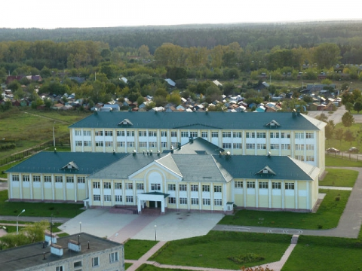

Муниципальное общеобразовательное учреждение
«Глебовская средняя общеобразовательная школа»
Истринского муниципального района
Публичный доклад
за 2017-2018 учебный год
Утвержден управляющим советом школы
протокол № 7 от 31.08.2018 г.
ссылка в сети Интернет:
http://glebovoschool.ru/pubdoc2018.docx
Администрация муниципального общеобразовательного учреждения “Глебовская средняя общеобразовательная школа» предлагает аналитический публичный документ в форме периодического отчета перед обществом, обеспечивающий ежегодное информирование всех заинтересованных сторон о состоянии и перспективах развития школы.
Публичный доклад адресован широкому кругу читателей:
представителям органов законодательной и исполнительной власти,
обучающимся и их родителям, работникам системы образования,
представителям средств массовой информации, общественным организациям
и другим заинтересованным лицам.
Информация, представленная в докладе, является достоверной и отражает основные результаты деятельности школы в 2017-2018 учебном году.
Спасибо, что читаете наш публичный доклад. Мы надеемся, что каждый читатель найдет в нём ответы на все интересующие вопросы.

«Любимой школе – 45!»

Звучат торжественно фанфары, а почему б им не звучать?
Ведь мы сегодня отмечаем любимой школе – 45!
Ты – детства нашего обитель, очаг уюта и тепла.
В непрочном мире ты хранитель надёжности всегда была!
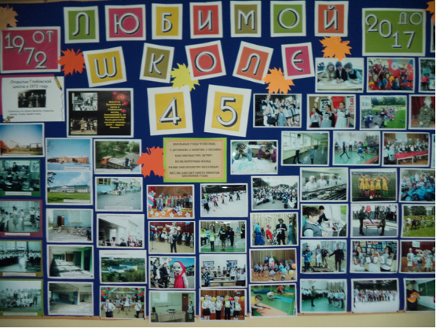
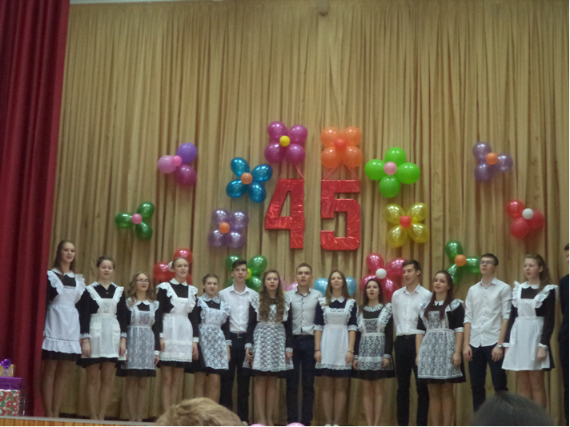
Наш публичный доклад мы хотели бы посвятить 45-летию любимой школы…

Оглавление
Условия образовательной среды……………………………………………….…...…3

Обучение детей-инвалидов и детей с ограниченными

возможностями здоровья……………………………………………………………......7
Кадровые ресурсы школы…………………………………………………………...…8
Результаты образовательной деятельности…………………………………...……10
Мониторинг качества знаний…………………………………………………...……11

Результативность обучения в 2017-2018 учебном году………………..…………...12

Результаты государственной итоговой аттестации……………………………..….14
Всероссийская олимпиада школьник………………………………..………………17
Научно – практическая конференция ……………………………………..………..23
Воспитательная работа………………………………………………….………….….25
Безопасность школы……………………………………………………………….…..35
Материально – техническое обеспечение……………………………………….…..57

Условия образовательной среды

Режим работы школы

В 2017-2018 учебном году МОУ «Глебовская СОШ» работала по пятидневной учебной неделе.
Учебное и каникулярное время распределено по триместрам.
1 триместр (10 уч. недель) с 01.09.17г. по 26.11.17г.
01.09.17 – 06.10.17 – учебный период
07.10.17 – 15.10.17 – каникулы (первые осенние)
16.10.17 – 17.11.17 – учебный период
18.11.17 – 26.11.17 – каникулы (вторые осенние)

2 триместр (12 уч. недель) с 27.11.17г. по 21.02.18г.
27.11.17 – 29.12.17 – учебный период
30.12.17 – 08.01.18 – каникулы (первые зимние)
09.01.18 – 16.02.18 – учебный период
17.02.18 – 25.02.18 – каникулы (вторые зимние)

3 триместр (12 уч. недель) с 29.02.18г. по 29.05.18г.
26.02.18 – 06.04.18 – учебный период
07.04.18 – 15.04.18 – каникулы (весенние)
16.04.18 – 31.05.18 – учебный период
01.06.18 – 31.08.18 – каникулы (летние)
Продолжительность учебного года составляет 34 учебные недели в 1, 9 и 11 классах — 33 недели.
В соответствии с СанПиН продолжительность урока составляет:
- в 1 классе - 35 минут (в первом полугодии), 45 минут (во втором полугодии);
- во 2 - 11 классах - 45 минут.
Нагрузка на учащихся первых классов увеличивается постепенно:
- сентябрь-октябрь – 3 урока по 35 минут;
- ноябрь-декабрь – 4 урока по 35 минут;
- январь-май – 4 урока (1 день в неделю 5 уроков) по 45 минут.
В режиме работы первоклассников предусмотрена большая перемена для завтрака и динамическая пауза на свежем воздухе.
В этом учебном году на основании заявлений родителей (законных представителей) обучающихся было открыто 2 группы продленного дня для 50 обучающихся 1-ых классов.
Школа функционирует в две смены (рис 1).
В 1 смену учатся параллели 1, 3, 5-11 классов (32 класса- 710 обучающихся);
учащиеся 2 и 4 классов обучаются во вторую смену (8 классов) - 198 обучающихся.
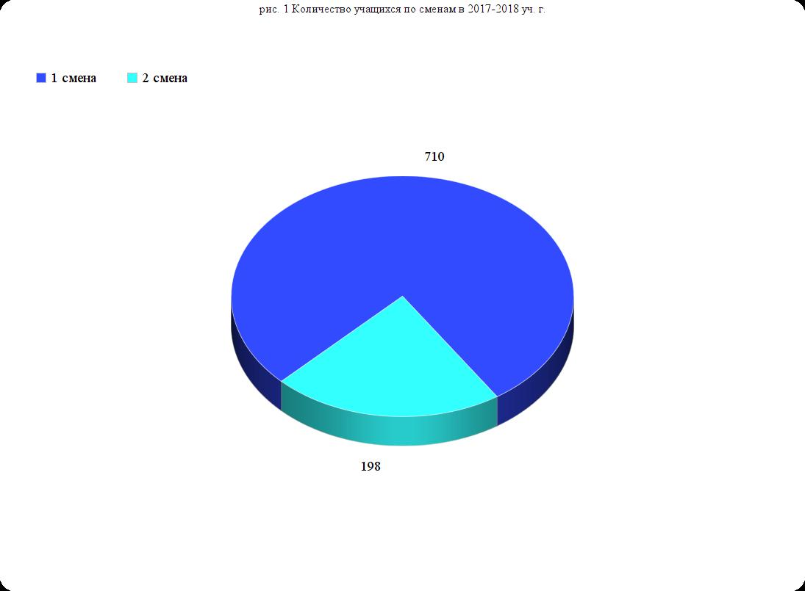

Контингент учащихся

На начало 2017-2018 учебного года в МОУ «Глебовская СОШ» обучалось908 учащихся. Всего 1 сентября 2017г. в школе было открыто 40 классов:
16 классов на уровне начального общего образования (392 обучающихся);
21 класс на уровне основного общего образования (447 обучающихся);
3 класса на уровне среднего общего образования (69 обучающихся).
Средняя наполняемость классов - 23 человека (рис. 2).
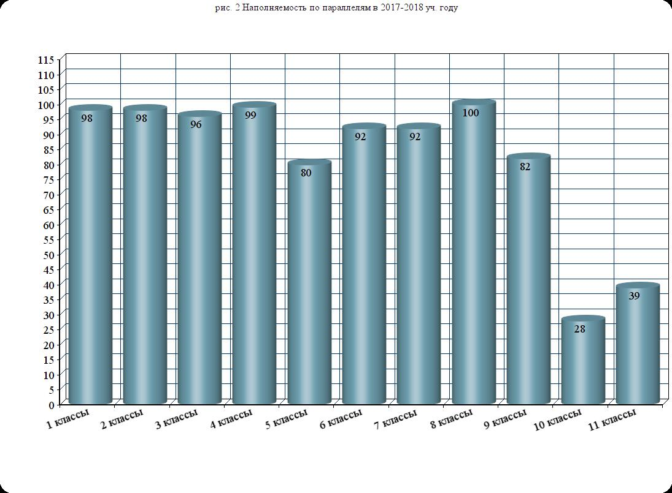
За этот учебный год прибыло из других школ17 человек, выбыло в другие учебные заведения14 человек. Перевод детей связан со сменой места жительства родителей. На конец учебного года в школе обучалось912 учащихся.

Обучение детей-инвалидов

и детей с ограниченными возможностями здоровья
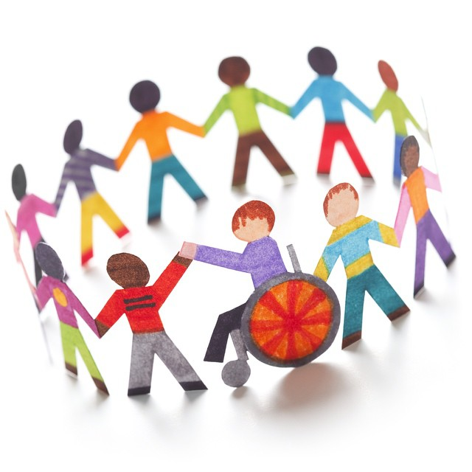
В 2017 - 2018 учебном году в школе обучалось 38 учащихсяс ограниченными возможностями здоровья и10 детей-инвалидов.
Для обучающегося 7-ого класса на основании заявления родителей и в соответствии с медицинскими показаниями (ребенок- инвалид) было организовано обучение на дому по индивидуальному учебному плану(табл.1).В работе с обучающимся на дому было задействовано 7 педагогов школы.Остальные дети-инвалиды и дети с ОВЗ обучались в школе по общеобразовательным программам. Их обучение не требовало создания специальных условий.
 | 2015-2016 | 2016-2017 | 2017-2018
Количество детей - инвалидов | 10 | 10 | 10
Количество учащихся, обучающихся на дому по индивидуальным учебным планам | 2 | 1 | 1
табл. 1

Кадровые ресурсы школы

В 2017-2018 учебном году педагогический коллектив школы состоял из 62 человек:
6 учителей входили в школьное методическое объединение учителей русского языка и литературы (10%);
8 учителей работали в методическом объединении учителей математики, физики, информатики (13%);
17 учителей – в ШМО учителей начальных классов (28 %);
6 учителей – в ШМО иностранного языка (10 %);
9 учителей - в ШМО учителей эстетического цикла, ОБЖ и физкультуры (15 %),
8 учителей - в ШМО учителей химии, биологии, истории, географии (15 %).
В школе работают учитель-логопед и педагог-психолог,
педагоги дополнительного образования,
социальный педагог,
два воспитателя ГПД.
Высшее педагогическое образование имеют – 42 человека,
средне - специальное – 14 человек.
В этом году успешно прошли аттестацию на высшую категорию 11 педагога, на первую – 5.
Всего аттестованы на высшую квалификационную категорию 29 педагогов(47 %), на первую квалификационную категорию – 24 педагога (39 %),
на соответствие занимаемой должности – 9 педагогов (14 %) (рис. 3).

Педагогический коллектив имеет следующий возрастной состав:

до 30 лет – 10 чел.
до 35 лет – 13 чел.
от 35 до 55 лет – 24 чел.
Пенсионного возраста – 15 чел.
Средний возраст учителей – 46 лет.

24педагога успешно прошли курсовую подготовку, что составляет 39 % от общего числа педагогов.
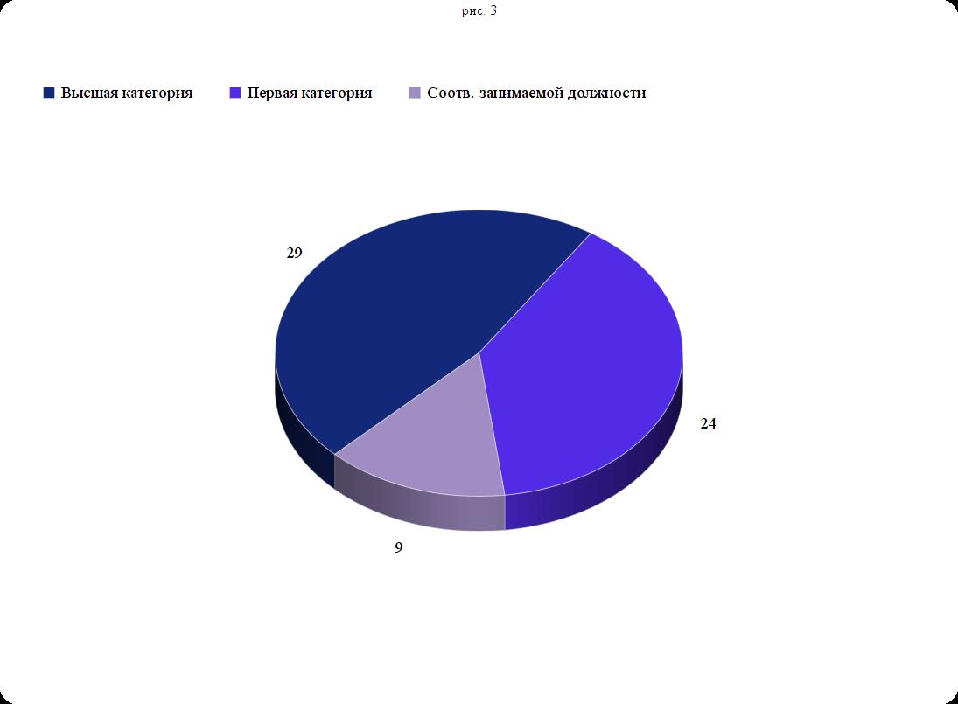

В 2017-2018 учебном году педагоги школы приняли участие в конкурсах профессионального мастерства, которые организуются с целью повышения социального статуса и профессионализма работников образования, усиления их государственной и общественной поддержки; формирования в обществе социальной и гражданственной значимости педагога как носителя новых ценностей и общественных установок; стимулирования профессионального педагогического творчества; выявления и распространения образцов инновационной педагогической деятельности и формирования нового педагогического мышления.
Учителя физической культуры Бороздых Елена Юрьевна и Волкова Юлия Александровна стали победителями Регионального этапа Всероссийского конкурса проектов, направленных на решение задач информирования, мотивации и стимулирования, обучающихся к ведению здорового образа жизни, участию в мероприятиях комплекса ГТО. Бороздых Е.Ю. с проектом «Возрождение ГТО - возрождение традиций» стала призером Всероссийского конкурса «Займись спортом!» на лучший проект по пропаганде физической культуры и спорта среди детей и молодежи в номинации «Лучший проект, направленный на организацию самостоятельных занятий физической культуры, спортом и подготовку к выполнению ВФСК ГТО».

Учитель информатики Кулькина Елена Сергеевна приняла участие в Муниципальном этапе областного конкурса профессионального мастерства «Педагог года - 2018». Педагог- психолог Кобзева Ирина Николаевна стала победителем Муниципального этапа регионального конкурса профессионального мастерства «Педагог-психолог Подмосковья - 2018».

Результаты образовательной деятельности

Работа по ФГОС
В 2017–2018 учебном году по Федеральному государственному образовательному стандарту начального общего и основного общего образования (далее – ФГОС) обучались учащиеся 1-8-х классов (755 обучающихся). Введение ФГОС в 8-ых классах идет в опережающем режиме.
ФГОС – это совокупность требований к результатам освоения образовательной программы начального общего образования и основного общего образования, к структуре основной образовательной программы, к условиям реализации основной образовательной программы начального и основного общего образования.
Цель учителей, работающих по ФГОС: повышение эффективности и качества обучения в условиях реализации федерального государственного образовательного стандарта.
Основная цель: повышение качества образования, достижение новых образовательных результатов, соответствующих современным запросам личности, общества и государства.
Задачи, направленные на достижение этой цели:
- создание условий эффективного психолого-педагогического и методического сопровождения участников педагогического процесса по введению ФГОС начального общего образования и основного общего образования;
- совершенствование педагогического мастерства учителей по овладению новыми образовательными технологиями в условиях перехода на ФГОС через систему повышения квалификации и самообразование каждого учителя;
- корректировка планов и программ, отбор методов, средств, приемов, технологий, соответствующих новым ФГОС;
- внедрение в практику работы учителей современных образовательных технологий, направленных на формирование компетентностей обучающихся, УУД;
- применение информационных технологий для развития познавательной активности и творческих способностей обучающихся.
Ожидаемые результаты работы:
- рост качества знаний, обучающихся;
- овладение учителями системой преподавания предметов в соответствии с новым ФГОС на уровне основного общего образования;
- создание условий в процессе обучения для формирования у обучающихся ключевых компетентностей, универсальных учебных действий (далее – УУД).

Мониторинг качества знаний.

В течение учебного года обучающиеся нашей школы приняли участие в региональных диагностических процедурах, направленных на проведения мониторинга качества знаний по предметам учебного плана. Обучающиеся 1-8 классов выполняли метапредметные диагностические работы. Целью проведения диагностических работ является:выявление индивидуального уровня достижения обучающимися метапредметных результатов обучения на основе анализа способности применять отдельные познавательные, регулятивные, коммуникативные универсальные действия при работе с текстом. Так же ученики 4-11 классов выполняли Всероссийские проверочные работы (ВПР) по разным предметам учебного плана. Результаты выполнения ВПР представлены в таблице:

Качество знаний, обучающихся при выполнении ВПР (%)
Предмет/класс | Регион | Муниципалитет | МОУ «Глебовская СОШ»
Русский язык / 4 класс | 75,5 | 76,4 | 71,2
Русский язык / 5 класс | 49,5 | 48,7 | 64,1
Русский язык / 6 класс | 43,5 | 37,8 | 35,1
Математика / 4 класс | 82,9 | 83,7 | 78,1
Математика / 5 класс | 57,6 | 57,2 | 60
Математика / 6 класс | 46,5 | 47,2 | 35,5
История / 5 класс | 66,9 | 65,8 | 75,4
История / 11 класс | 91,2 | 91,7 | 91,4
Окружающий мир / 4 класс | 82,1 | 82,9 | 83
Биология / 5 класс | 67,9 | 65,4 | 77,5
Биология / 6 класс | 64,3 | 75,9 | 81,9
География / 11 класс | 83,4 | 91,2 | 97,3
География / 6 класс | 55,8 | 54,6 | 43,2
Химия / 11 класс | 76,6 | 78,9 | 97,2
Обществознание / 6 класс | 62,6 | 69,7 | 61,1

Результативность обучения в 2017-2018 учебном году по параллелям(табл. 2)
Параллель | Переведено в следующий класс (чел.) | Количество отличников (чел.) | Количество хорошистов (чел.) | Качество знаний  (%)
2 | 99 | 5 | 74 | 79,8
3 | 93 | 10 | 45 | 59,1
4 | 100 | 2 | 57 | 59
2-4 | 292 | 17 | 176 | 66
5 | 80 | 10 | 28 | 47,5
6 | 92 | 4 | 32 | 39,1
7 | 90 | 2 | 32 | 37,8
8 | 101 | 0 | 26 | 25,7
9 | 84 | 1 | 26 | 32,1
5-9 | 447 | 17 | 144 | 36
10 | 27 | 1 | 5 | 22,2
11 | 39 | 1 | 15 | 41
10-11 | 66 | 2 | 20 | 33,3
2-11 | 805 | 36 | 340 | 46,7

Сравнительный анализ итогов обучения за три учебных года
 | 2015-2016 | 2016-2017 | 2017-2018
Количество отличников | 28 | 23 | 36
Количество хорошистов | 295 | 324 | 340
Оставлено на повторное обучение | 2 | 5 | 0
Уровень обученности | 98% | 99 % | 100 %
Качество знаний | 41% | 45 % | 47%

Качество знаний учащихся при освоении основной образовательной программы за 2017-2018 учебный год составляет47 %, что на 9 %превышает показатель по муниципальному заданию школы.
Показатель уровня обученности учащихся составляет100 %, что на 2 % превышает показатель по муниципальному заданию школы.
Профильное обучение и предпрофильная подготовка
Профильное обучение – средство дифференциации и индивидуализации обучения, которое позволяет за счет изменений в структуре, содержании и организации образовательного процесса более полно учитывать интересы, склонности и способности обучающихся, создавать условия для образования старшеклассников в соответствии с их профессиональными интересами и намерениями в отношении продолжения образования.
Принципы построения учебного плана для 10 – 11 классов основаны на идее двухуровневого (базового и профильного) федерального компонента государственного стандарта общего образования. Исходя из этого, учебные предметы выбраны для изучения учащимся на базовом и/или на профильном уровне.
В целях обеспечения вариативности обучения и удовлетворения запросов учащихся, за счет компонента образовательного учреждения выделены дополнительные часы для проведения элективных курсов.
Элективные учебные курсы – обязательные учебные предметы по выбору учащихся, обеспечивающие успешное профессиональное самоопределение обучающихся. В этом учебном году в рамках профильного обучения обучающимися 10 и 11 классов были выбраны следующие элективные курсы: «Основы алгоритмизации», «Основы экономики», «Практикум решения задач по физике», «Решение задач по генетике и молекулярной биологии», «Сложные вопросы математики», «Роль личности в российской истории и культуре», «Трудные вопросы информатики», «Астрономия».
В 8-9-х классах на организована предпрофильная подготовка. Предпрофильная подготовка – комплексная подготовка к жизненно важному выбору дальнейшей образовательной траектории. Каждый выпускник основной школы должен своевременно получить информацию о возможных путях продолжения образования, о территориально доступных для него образовательных учреждениях, оценить свои желания и возможности и на основании анализа имеющейся информации принять осознанное решение. Реализация предпрофильной подготовки осуществляется посредством элективных курсов: «Духовное краеведение Подмосковья», «Культура здоровья человека», «Решение практических задач по географии», «Решение задач повышенной сложности по физике», «Углубленное изучение неорганической химии», «Искусство владеть словом», «Практическое обществознание».

Более подробно с Учебными планами можно познакомиться, пройдя по ссылке: http://www.glebovoschool.ru/index.php?action=ycheb_plan

Результаты государственной итоговой аттестации
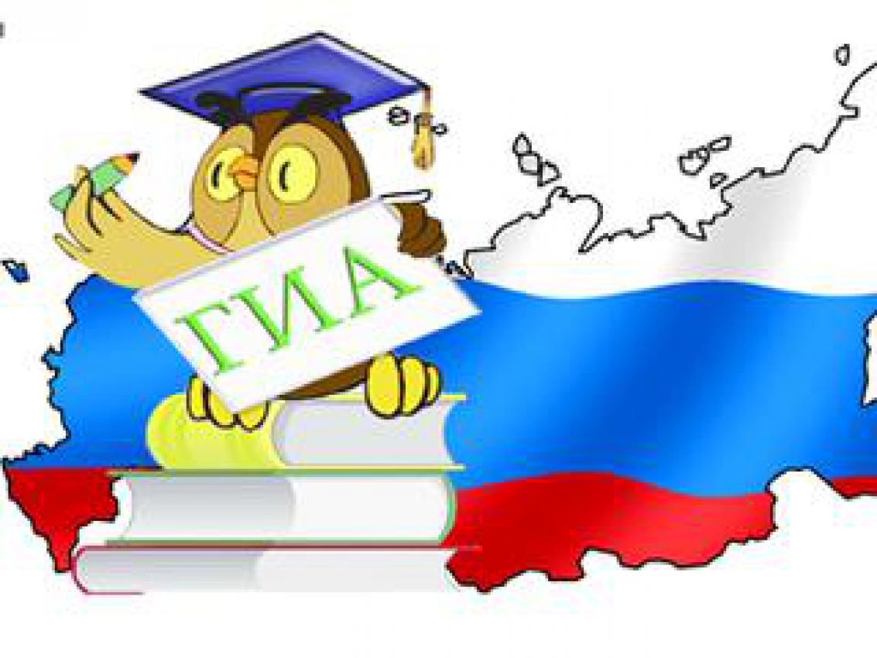
К государственной итоговой аттестации (ГИА) по программам основного общего образования допущено 82 обучающихся девятых классов. Из них 81человек прошли государственную итоговую аттестацию в форме ОГЭ (основного государственного экзамена) и 1 учащийся по решению психолого- медико-педагогической комиссии в форме ГВЭ (государственного выпускного экзамена).
В этом году учащиеся 9-ых классов сдавали 4 обязательных предмета: русский язык, математика и два предмета по выбору обучающихся.
Успешно прошли итоговую аттестацию 100% обучающихся 9-ых классов.

Учебный предмет | Кол-во уч-ся | «5» | «4» | «3» | Средний первичный балл | Качество знаний по предмету  (%)
Русский язык | 82 | 46 | 31 | 5 | 34 | 93
Математика | 82 | 10 | 46 | 26 | 16 | 68
Обществознание | 57 | 2 | 18 | 37 | 24 | 35
Химия | 3 | 3 | 0 | 0 | 32 | 100
Информатика и ИКТ | 14 | 2 | 6 | 6 | 13 | 57
Английский язык | 8 | 4 | 1 | 3 | 54 | 62
Физика | 4 | 0 | 2 | 2 | 20 | 50
История | 16 | 5 | 8 | 3 | 33 | 81
Биология | 19 | 1 | 12 | 6 | 28 | 68
География | 37 | 13 | 15 | 9 | 24 | 76
Литература | 4 | 4 | 0 | 0 | 30 | 100

К государственной итоговой аттестации по программам среднего общего образования в форме единого государственного экзамена (ЕГЭ) допущены все обучающиеся одиннадцатых классов – 39 человек.
100% выпускников успешно прошли государственную итоговую аттестацию и получили аттестат о среднем общем образовании. Один выпускник получил аттестат о среднем общем образовании особого образца и награжден медалью «За успехи в учении».
В таблице приведены результаты ЕГЭ по предметам(табл. 3).

 | Английский язык | Информатика | Биология | Литература | Математика (б) | Математика (п)
Проходной балл | 22 | 40 | 36 | 32 | 3 | 27
По району:
Средний балл | 64,5 | 56,6 | 53 | 66,7 | 4,2 | 48,6
По школе:
Средний балл | 75 ↑ | 46 | 45 | 68 ↑ | 4 | 51 ↑
Минимальный балл | 64 | 27 | 23 | 62 | 2 | 33
Максимальный балл | 91 | 64 | 73 | 71 | 5 | 74
Кол-во уч-ся, сдававших предмет | 3 | 4 | 10 | 3 | 39 | 21
% от всех выпускников | 8 | 10 | 26 | 8 | 100 | 54

 | Обществознание | Русский язык | Физика | Химия | География | История
Проходной балл | 42 | 36 | 36 | 36 | 37 | 32
По району:
Средний балл | 54,1 | 70,2 | 41,7 | 54,7 | 58,1 | 55,5
По школе:
Средний балл | 53 | 77 ↑ | 52 ↑ | 62 ↑ | 64 ↑ | 47
Минимальный балл | 24 | 59 | 42 | 47 | 64 | 34
Максимальный балл | 88 | 98 | 62 | 79 | 64 | 61
Кол-во уч-ся, сдававших предмет | 29 | 39 | 2 | 3 | 1 | 6
% от всех выпускников | 74 | 100 | 5 | 8 | 2 | 17

Табл. 3
Многие выпускники школы, успешно прошедшие в этом году государственную аттестацию и победившие ЕГЭ, уже сделали свой выбор: 25 человек выбрали для дальнейшего получения образования высшие учебные заведения (ВУЗ), 8 человек решили получить среднее специальное образование в колледжах.

Школа осуществляет организацию и проведение олимпиад, конкурсов, мероприятий, направленных на выявление и развитие у обучающихся интеллектуальных и творческих способностей, способностей к занятиям физической культурой и спортом, интереса к научной (научно-исследовательской) деятельности, творческой деятельности, физкультурно-спортивной деятельности.
В этом учебном году на школьном этапе Всероссийской олимпиады по различным предметам было 913 участников. Количество участников школьного этапа в этом году увеличилось на 4% за счет активности пятиклассников. Многие ребята приняли участие в олимпиадах по разным предметам. А вот старшеклассники, наоборот, сделали ставку не на количество, а на качество и результат. Рейтинги участия обучающихся в школьном этапе расположены на сайте школы в разделе «ВОШ». На школьном этапе - 87 победителей и 198 призеров. В муниципальном этапе - 197 участников из нашей школы. Из них четверо стали победителями и 29 человек призерами муниципального этапа ВОШ.В этом году в региональном этапе Всероссийской олимпиады школьников приняли участие двое ребят. Ученик 10 класса Лемеш Артем стал участником регионального этапа ВОШ по ОБЖ и по математике, ученик 8 класса Селезнев Владимир – участник регионального этапа олимпиады по истории.

Предмет | Количество участников школьного этапа Всероссийской олимпиады  2016г. / 2017г.
Русский язык | 77 / 80
Литература | 59 / 57
Английский язык | 30 / 71
Немецкий язык | 50 / 36
Математика | 45 / 36
Физика | 86 / 24
Химия | 28 / 24
Биология | 41 / 87
Экология | 25 / 39
География | 60 / 69
Экономика | 15 / 17
История | 99 / 71
Обществознание | 62 / 60
Право | 16 / 20
Духовное краеведение Подмосковья | 25 / 23
Информатика и ИКТ | 27 / 35
ОБЖ | 45 /37
Технология | 30 / 67
МХК | 18 / 16
Физическая культура | 32 / 44

ИтогиучастияобучающихсяМОУ«ГлебовскаяСОШ»
воВсероссийскойолимпиадешкольниковв 2017 - 2018 учебномгоду

Предмет | Кол-во участников школьного этапа  (чел.) | Итоги школьного этапа  Кол-во победителей, призеров* | Кол-во участников муниципального этапа  (чел.) | Итоги муниципального этапа  Ф.И. участника (Ф.И.О. учителя) | Участие в региональном этапе
Английский язык | 71 | Победители: 4  Призеры: 11 | 1 | Призер:  10а Лемеш А.  (Тимохина Е.И.)
Биология | 87 | Победители: 4  Призеры: 21 | 5 | Призеры:  8г Ревякин Владимир (Соколова О.В.)  8г Селезнев Владимир (Соколова О.В.)  8г Сенотова Анна (Соколова О.В.)
География | 69 | Победители: 5  Призеры: 12 | 17 | ---
Духовное краеведение Подмосковья | 23 | Победители: 3  Призеры: 6 | 9 | Победители:  9б Калуцкая Наталья (Бученкова Л.П.)  Призеры:  9б Бахарев Максим (Бученкова Л.П.)  9б Бодренков Андрей (Бученкова Л.П.)
Информатика и ИКТ | 35 | Победители: 4  Призеры: 9 | 13 | Победители:  9б Кулькина Дарья (Кулькина Е.С.)  Призеры:  10а Лемеш Артем (Кулькина Е.С.)
История | 71 | Победители: 5  Призер: 13 | 6 | Победители:  8г Селезнёв Владимир (Бученкова Л.П.)  Призеры:  10а Лемеш Артем (Бученкова Л.П.) | 8г Селезнёв Владимир (Бученкова Л.П.)
Литература | 57 | Победители: 8  Призеры: 13 | 23 | ---
МХК | 16 | Победители: 1  Призеры: 3 | 5 | ---
Математика | 36 | Победители:8  Призеры: 8 | 14 | Призеры:  10а Лемеш Артем (Еремеева И.В.) | 10а Лемеш Артем (Еремеева И.В.)
Немецкий язык | 36 | Победители: 0  Призеры: 6 | 6 | ---
ОБЖ | 37 | Победители: 13  Призеры: 9 | 13 | Призеры:  7в Симашко Роман (Баксаляр Н.М.)  8г Селезнев Владимир (Баксаляр Н.М.)  9б Кулькина Дарья (Баксаляр Н.М.)  9г Соловьев Денис (Баксаляр Н.М.)  9б Темнова Дарья (Баксаляр Н.М.)  10а Гордиевских Даниил (Баксаляр Н.М.)  10а Еремеев Павел (Баксаляр Н.М.)  11а Голубкова Дарья (Баксаляр Н.М.) | 10а Лемеш Артем (Баксаляр Н.М.)
Обществознание | 60 | Победители: 4  Призеры: 10 | 16 | ---
Право | 20 | Победители: 1  Призеры: 3 | 1 | ---
Русский язык | 80 | Победители: 8  Призеры: 14 | 24 | Призеры:  9б Веселова Юлия (Желтун Е.А.)  9б Горичева Светлана (Желтун Е.А.)  11б Силкин Кирилл (Кувылина И.А.)
Технология | 67 | Победители: 6  Призеры: 16 | 3 | Призеры:  7б Ефимов Александр (Степанов Н.Ф.)  7б Сулейманов Марат (Степанов Н.Ф.)
Физика | 24 | Победители: 0  Призеры: 2 | 1 | Призеры:  10а Лемеш Артем (Левина Л.В.)
Физическая культура | 44 | Победители: 11  Призеры: 14 | 20 | Победители:  7б Овсянникова Вика  (Феоктистова И.Б.)  Призеры:  8б Колубкова Римма (Мирная О.А.)  8а Короткова Татьяна (Бороздых Е.Ю.)  9в Савин Кирилл (Бороздых Е.Ю.)  9б Горичева Светлана (Мирная О.А.)  9б Кулькина Дарья (Мирная О.А.)  10а Лемеш Артем (Мирная О.А.)
Химия | 24 | Призеры: 8 | 8 | ---
Экология | 39 | Призеры: 13 | 1 | ---
Экономика | 17 | Победители: 2  Призеры: 3 | 8 | ---
В 2017 – 2018 уч. г. | 913 чел. | На школьном этапе:  87 победителей;  198 призеров. | 197 уч. | На муниципальном этапе:  4 победителя;  29 призеров.
** В 201 6– 2017 уч. г. |  | На школьном этапе:  59 победителей;  138 призеров | 190 уч. | На муниципальном этапе:  7 победителей;  11 призеров.

2 Более подробную информацию об участиях в олимпиадах можно посмотреть на сайте школы: http://www.glebovoschool.ru/index.php?action=puples2009

В мае 2018г. состоялась ежегодная научно – практическая конференция, в которой приняли участие обучающиеся 1-11 классов школы. Вот уже более 10 лет учащиеся и педагоги активно участвуют в конференции. В этом году в конференции приняли участие 74 учащихся, было представлено более 60 творческих, научно- исследовательских проектов.
Авторы наиболее удачных проектов стали победителями и призерами xӀ научно - практической конференции в различных номинациях и были награждены грамотами.³
_________________
3 Более подробную информацию о НИК-2017 можно посмотреть на сайте школы:http://www.glebovoschool.ru/index.php?action=nik2011

Обучающиеся школы успешно выступают в различных творческих, спортивных конкурсах школьного, муниципального, регионального уровней, в том числе и дистанционных.

В этом учебном году обучающиеся начальных классов принимали активное участие в дистанционных предметных олимпиадах, конкурсах, викторинах.⁴
________________
4 Более подробную информацию о конкурсах и их призёрах можно посмотреть на сайте школы: http://www.glebovoschool.ru/index.php?action=konkurs

Воспитательная работа в школе
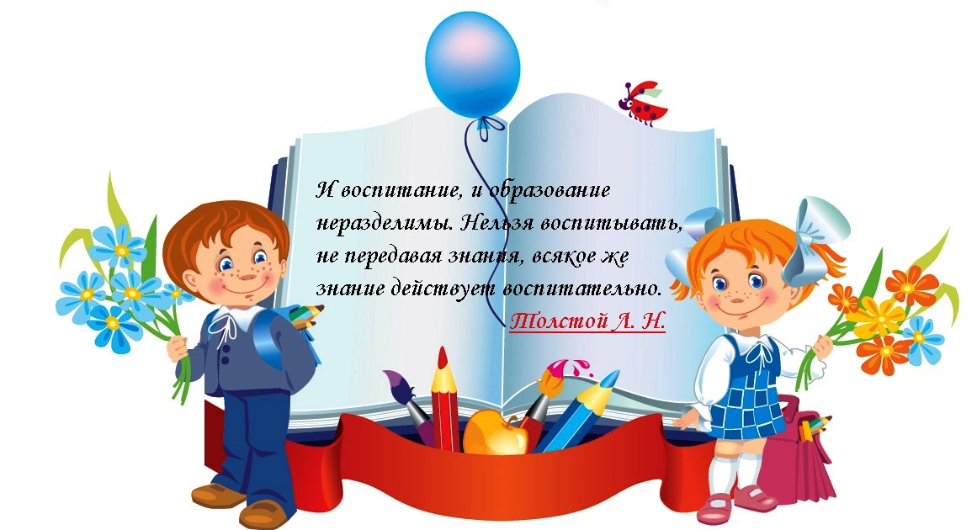

Анализ внеурочной деятельности

40 педагогических работников осуществляют внеурочную деятельность
- 3 педагога дополнительного образования
- 23 учителя – предметника
- 1 педагог – психолог
- 13 учителей начальной школы

Из 908 учеников, 646 заняты во внеурочной деятельности
- начальная школа 342 ученика
- среднее звено (5-8 класс)- 304 ученика

Направления во внеурочной деятельности
- общеинтеллектуальное
- общекультурное
- социальное
- духовно – нравственное
- спортивно- оздоровительное

- Общеинтеллектуальное направление:
- курсы занятий «Основы компьютерной графики», «Основы компьютерной грамотности»,
«Мир мультимедиа технологий», «Учись учиться», «В мире книг», «Зелёная лаборатория»,
«Мой немецкий», «Занимательный английский»
- кружок «Издательское дело», «Робототехника».
- проектная деятельность «Калейдоскоп проектов»
140 учеников/ 15 %
Кокорева С.В., Холминов А.Л, Соколова О.В., Козак Н.К, Кокорев Н.Е., Горбачева Н.В, Кондратьева С.Н, Кузьмина О.А., Перова Е.С, Смирнова А.И., Казакова Л.А., Жиглова А.А, Цаплина Л.В., Пискунова Л.М., Тимохина Е.И.

- Общекультурное направление:
- курс занятий «Учусь играть на гитаре»
- детский ансамбль «Поющие ребята»
- кружок «Мягкая игрушка»
- Школьный хор
- Кружок «Мы рисуем мир»
103 ученика / 9 %
Ляхевич Л.В.; Ковригин А.В; Полухин С.Ю, Феоктистова Н.А; Кочеряева М.В.

- Социальное направление:
-Курс занятий «Моя безопасность», «Азбука безопасности», «Ты пешеход и пассажир», Калейдоскоп событий», «Школа здоровья», «Здоровейка»
- Кружок «Помоги себе сам», «ЮИД»
93 ученика/ 11%
Баксаляр Н.М., Феоктистова Л.А; Миронова Е.А, Тарасова Т.В., Стратулат С.В., Смирнова А.И.,

- Духовно- нравственное направление:
Курс занятий: «Этика добра», «Уроки нравственности», «Волшебный мир книги», «Мы славяне», «К нравственным истокам русской художественной литературы»
54 ученика / 5 %
Кувылина И.А., Моисеева Т.А., Горбачёва Н.В., Кондратьева С.Н., Жиглова С.А

- Спортивно – оздоровительное направление:
-Школьные секции: бокса, футбол, флорбол, ОФП., лыжные гонки.
- спортивный клуб «Глебовец»
- кружок «Спортивное ориентирование»
Бороздых Е.Ю., Стригина А.С., Савин И.И., Третяк А.В., Волкова Ю.А.

Учителя Бороздых Е.Ю., Волкова Ю.А. участники регионального проекта «ГТО на пути к совершенству» - 6 место
( вся информация о проведенных мероприятиях https://vk.com/club166043080)

Калейдоскоп событий

Социально- патриотический проект «Ветеран живет рядом»
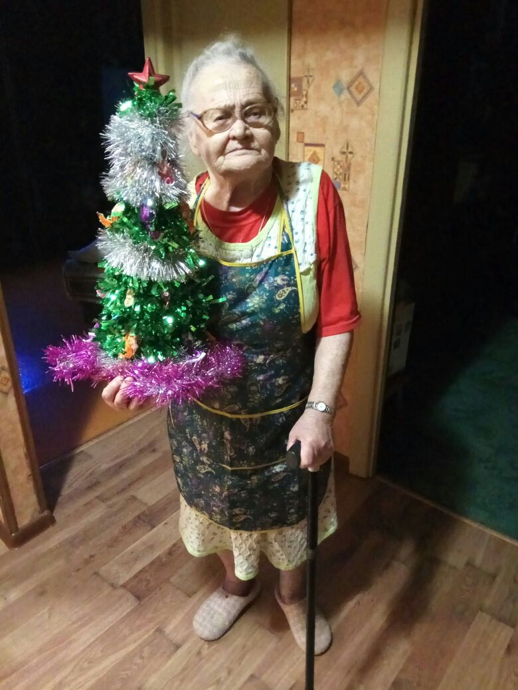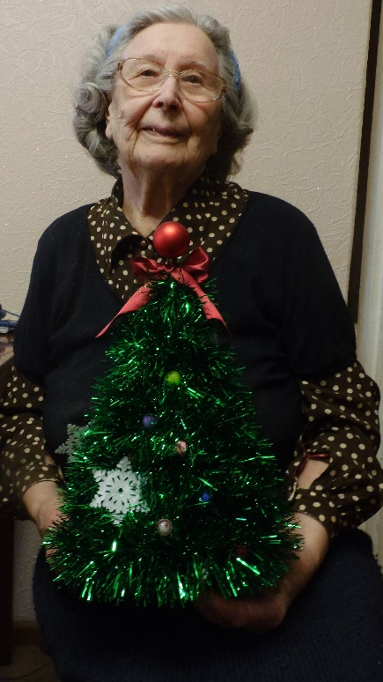

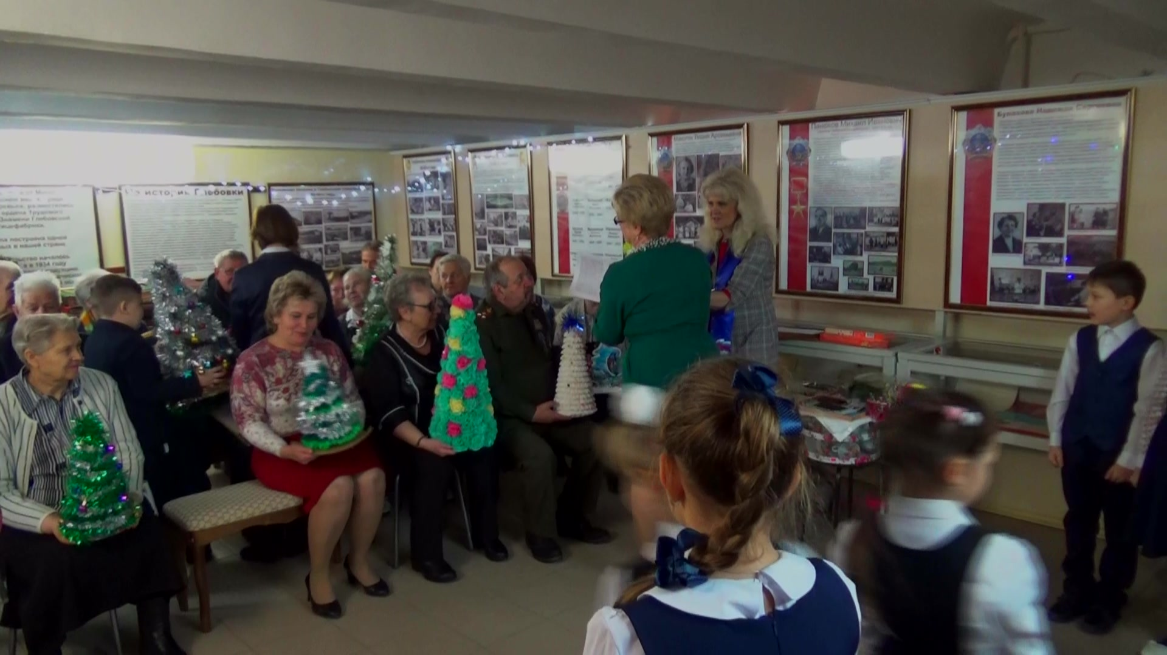

В рамках работы с инициатовной и социально - активной молодёжная г\о Истра, 12 учеников школы стали участниками школы молодёжного актива «Территория инициативы».

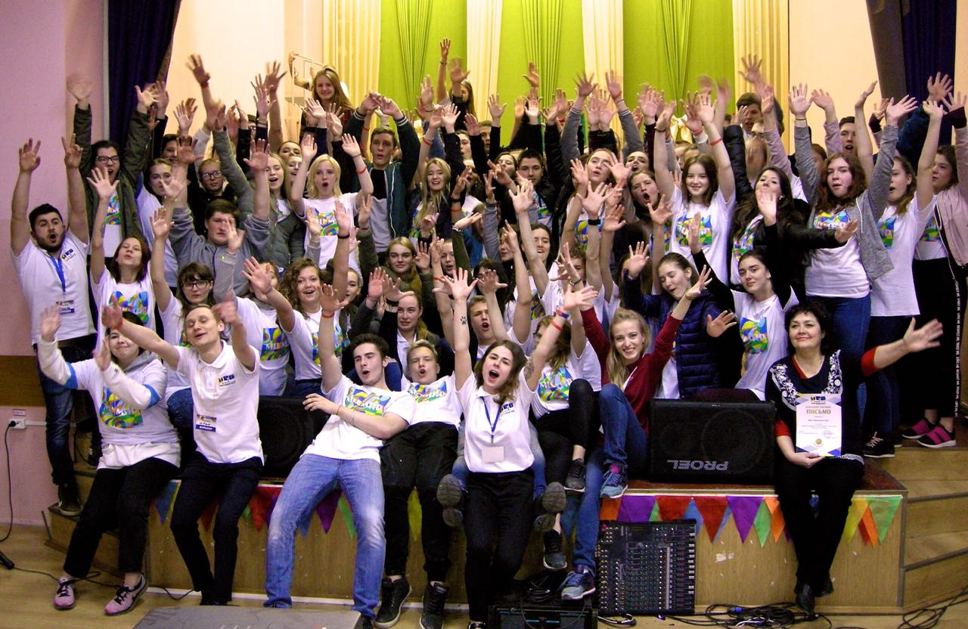
Социально - патриотическая акция «Лес Победы».
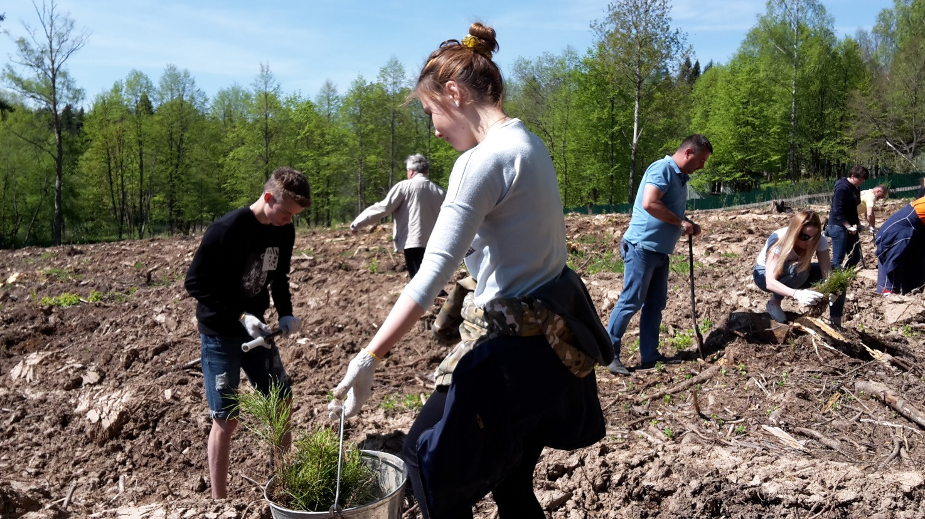

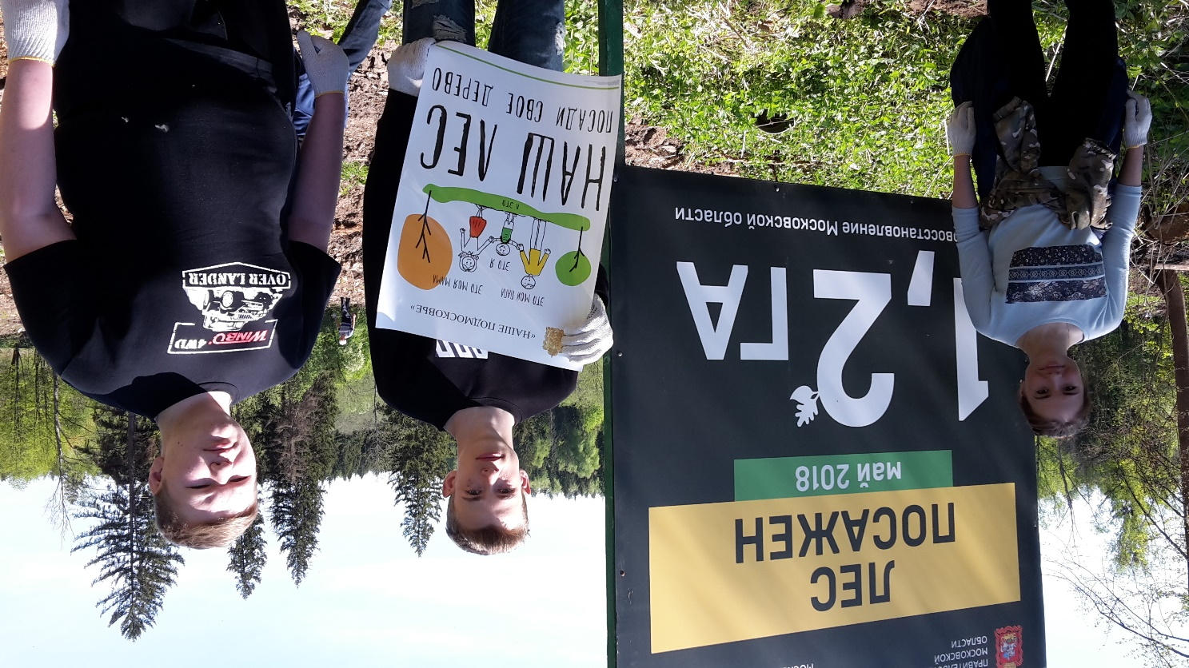

Проект «Литературная гостиная» - учитель Н.К.Козак
В рамках всероссийской недели детской и юношеской книги.

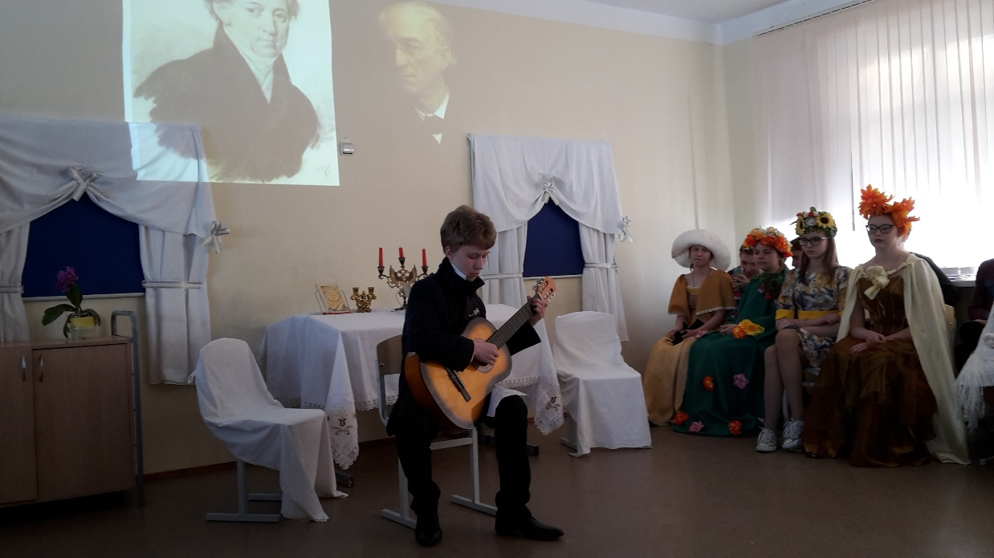
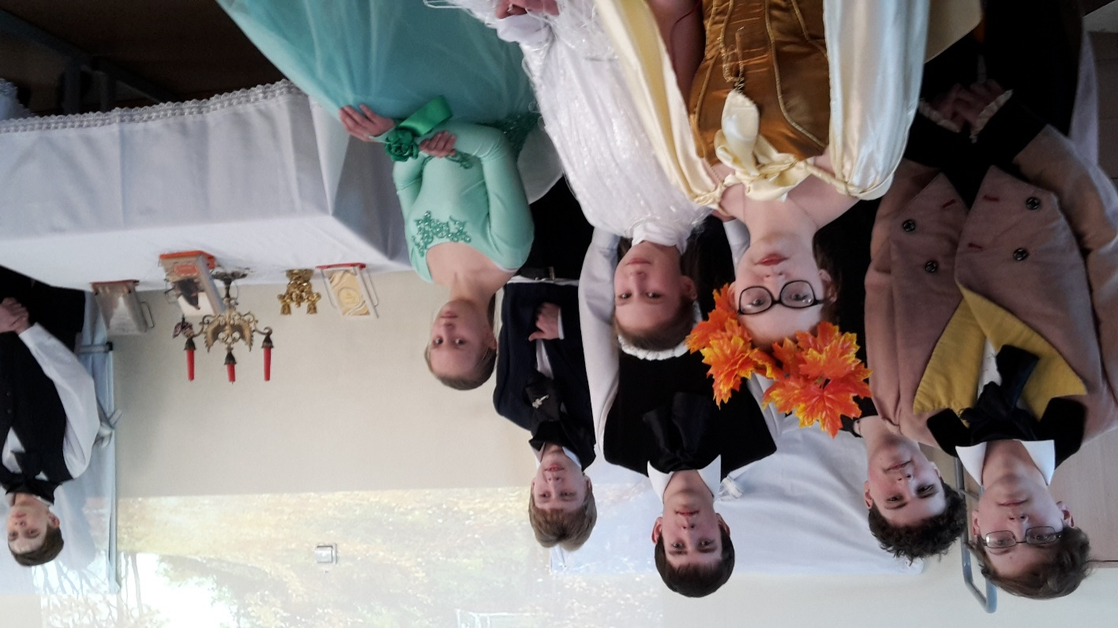

Гражданско - патриотические мероприятия.

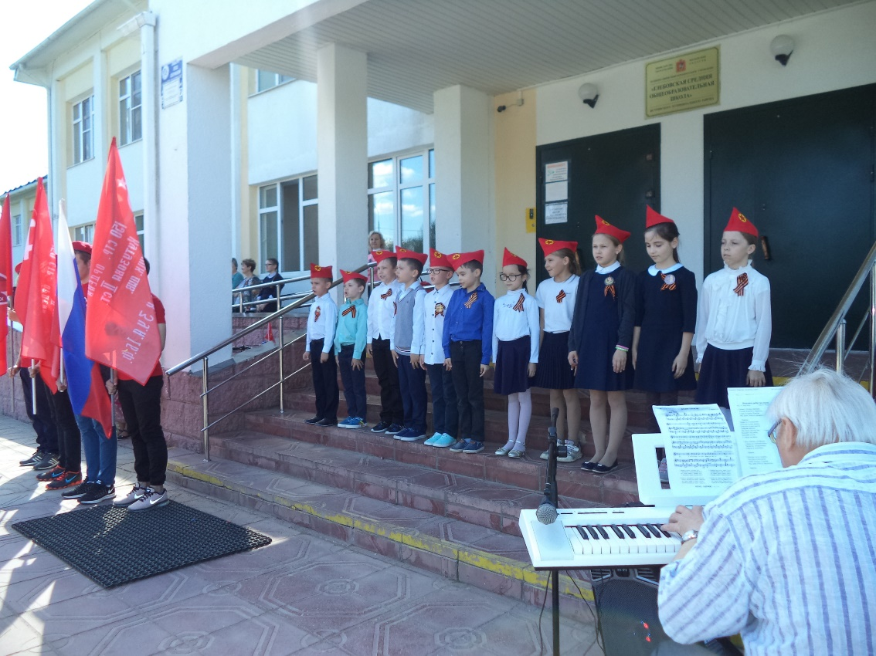

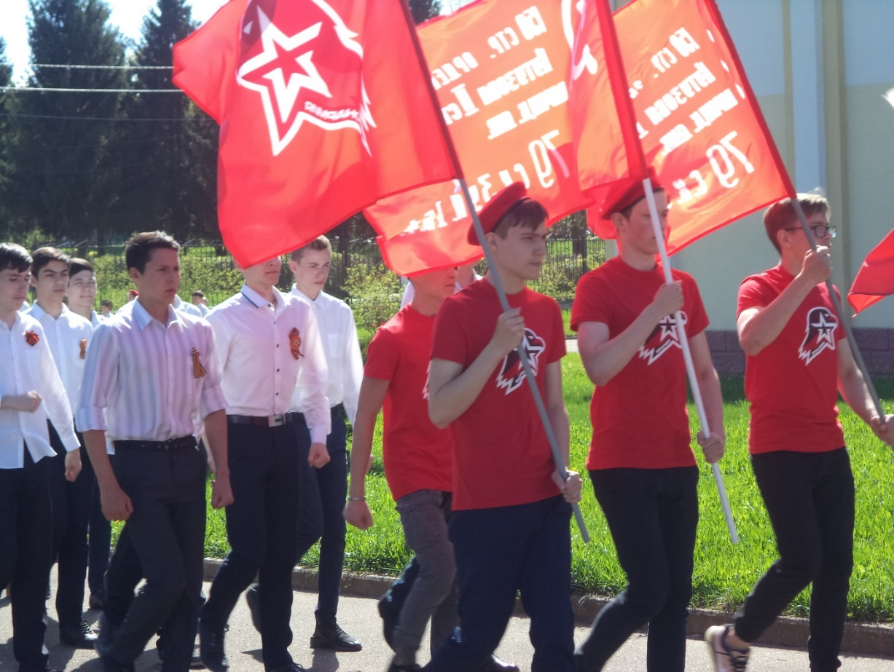

Спортивный праздник «Живи спортом», подготовлен волонтерами школы для воспитанников подготовительных групп детских садов посёлка.
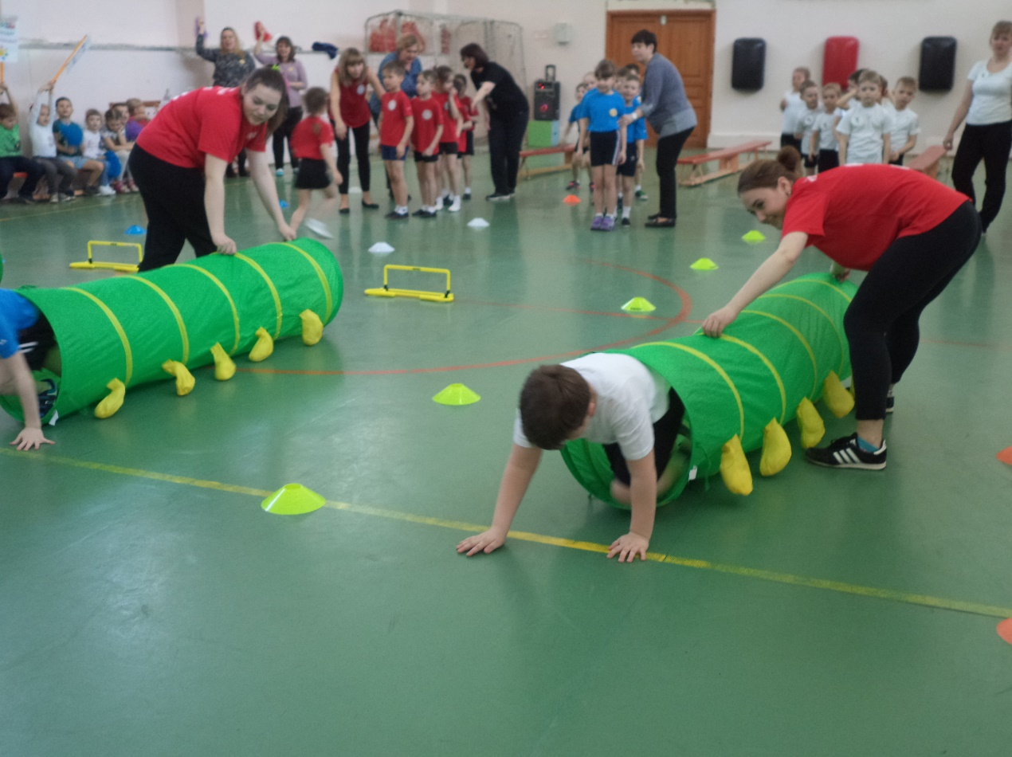

Проект «Нашей школе 45!»

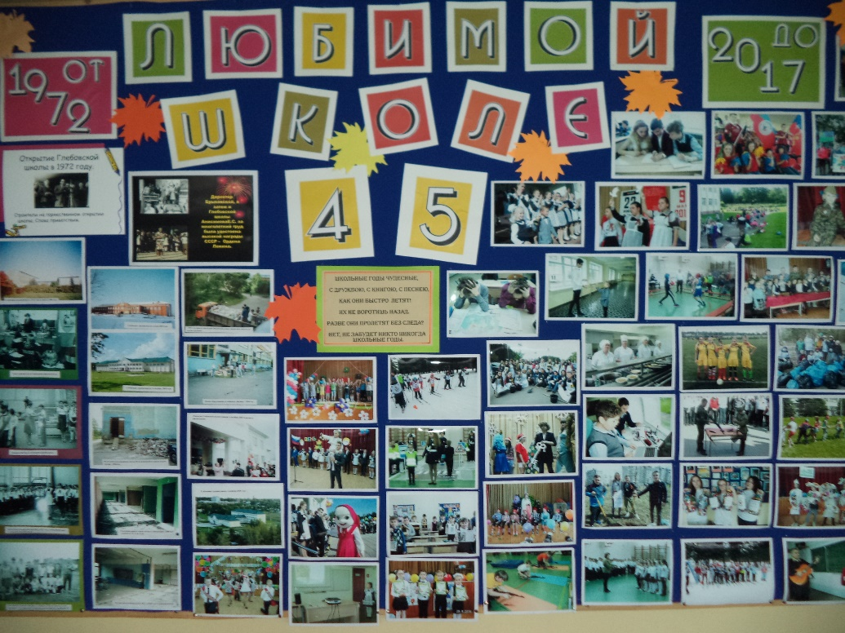
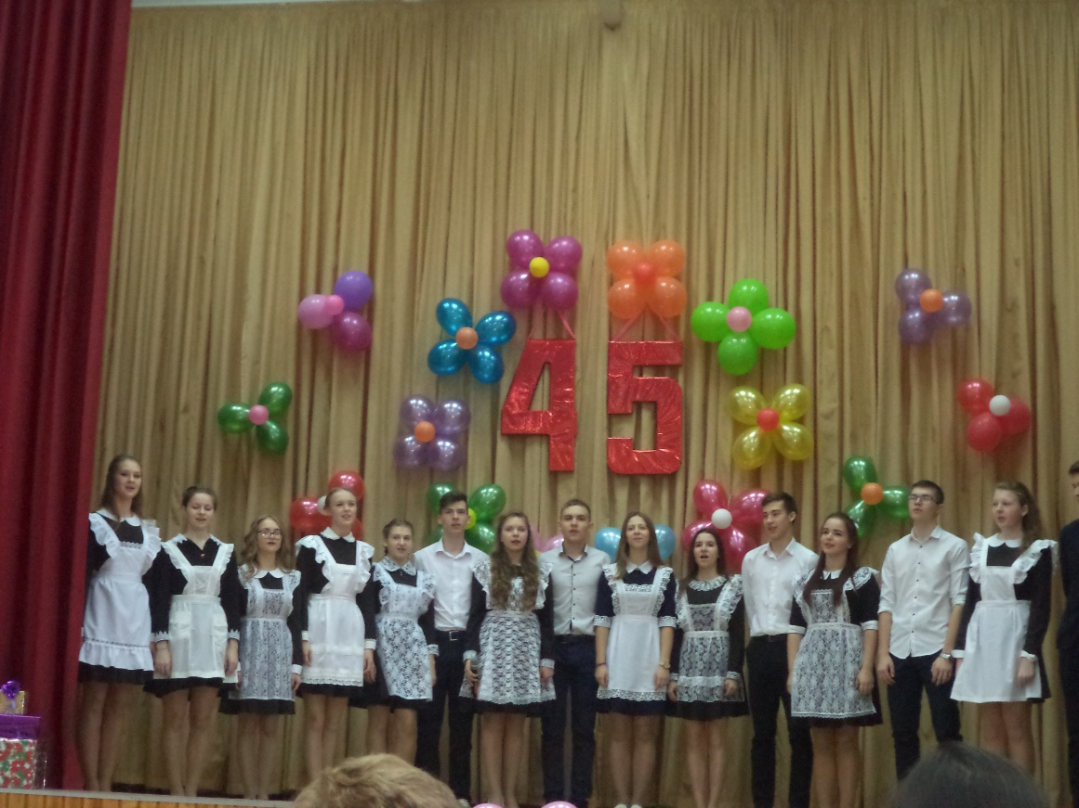
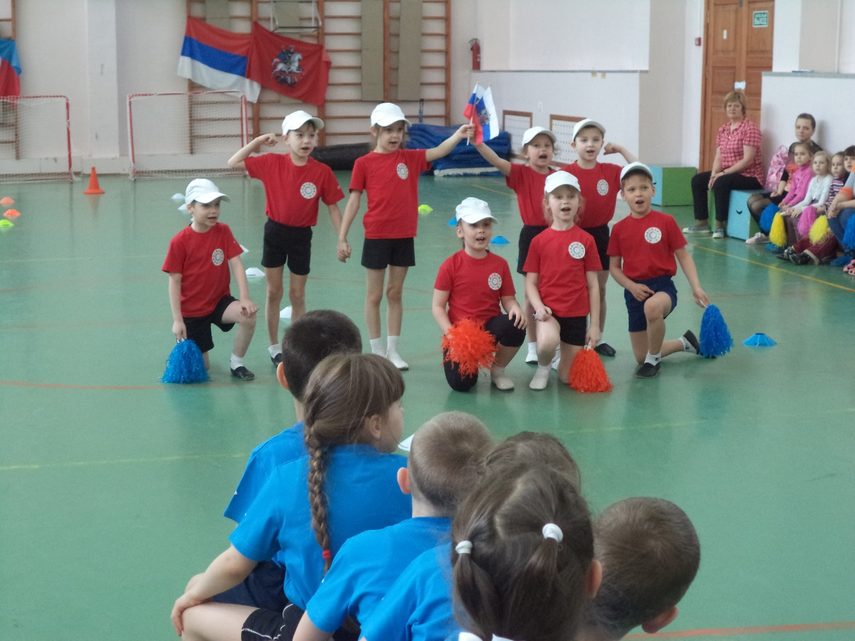

Летняя занятость учащихся

- школьный лагерь дневного пребывания на 100 учеников 1-4 классов.
- благоустройство школы – 70 учеников.
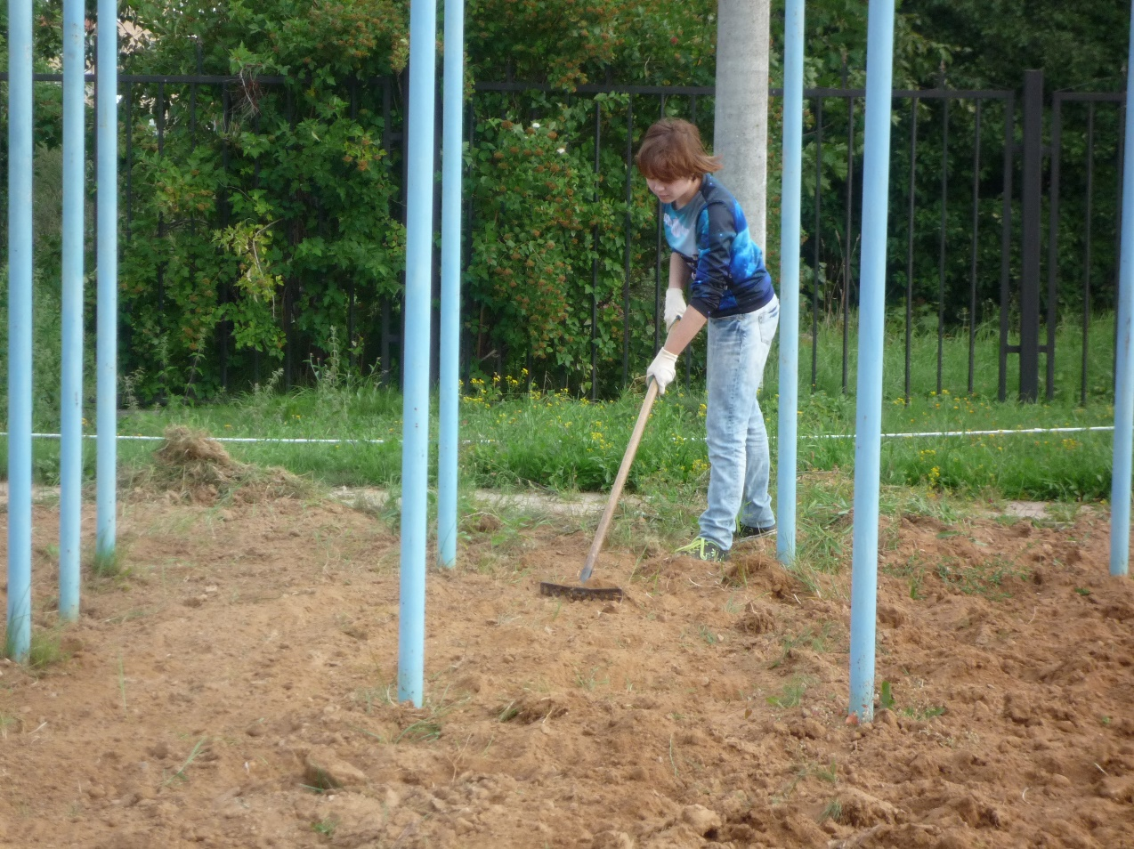

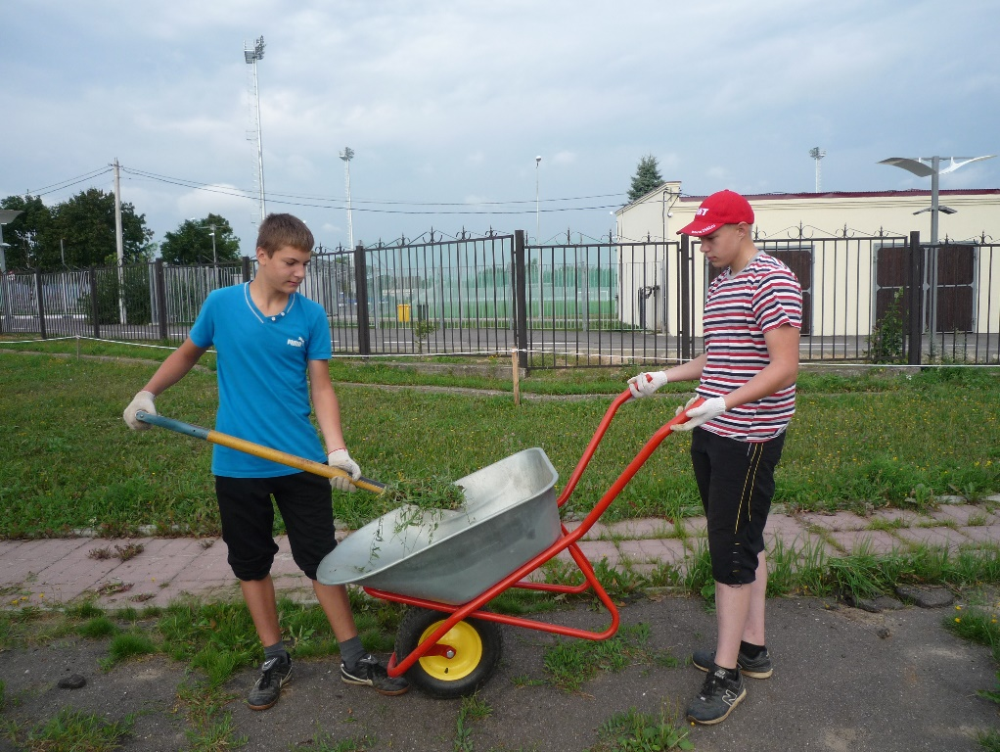

Безопасность школы

Безопасность школы является приоритетной в деятельности администрации школы и педагогического коллектива. Объектом этой деятельности являются: охрана труда, правила техники безопасности, пожарная безопасность, гражданская оборона, меры по предупреждению террористических актов и контроля соблюдения требований охраны труда. Безопасность школы включает все виды безопасности, в том числе: пожарную, электрическую, взрывоопасность, опасность, связанную с техническим состоянием среды обитания (дорожную), информационную.
Реализация вышеперечисленных задач осуществлялась в следующих направлениях:
-защита здоровья и сохранение жизни сотрудников и обучающихся; -соблюдение техники безопасности сотрудниками и обучающимися; -обучение сотрудников и учащихся методам обеспечения личной безопасности и безопасности окружающих.
На протяжении 2017-18 учебного года в МОУ «Глебовская СОШ» планомерно создавались условия для сохранения жизни и здоровья обучающихся, сотрудников школы, а также материальных ценностей образовательного учреждения от возможных несчастных случаев, пожаров, аварий и других чрезвычайных ситуаций.

Главная цель работы по обеспечению безопасности в МОУ «Глебовская СОШ»: снизить риски и смягчить последствия возможных чрезвычайных ситуаций в период обучения детей, а также создать условия для повышения безопасности учащихся за пределами ОУ.
В соответствии с требованиями положения об охране труда в МОУ «Глебовская СОШ» работа осуществлялась в следующих направлениях:
- защита здоровья и сохранение жизни;
- соблюдение техники безопасности учащимися и сотрудниками школы;
- профилактика детского травматизма в урочное и внеурочное время.
Исходя из цели и направлений, были поставлены следующие задачи:
- обеспечение выполнения правовых актов и нормативных технических документов по созданию здоровых и безопасных условий труда в образовательном процессе;
- организация и проведение профилактической работы по предупреждению травматизма на занятиях и внеурочное время;
- выполнение плана совместно с профсоюзным комитетом по учреждению условий охраны труда, предупреждению детского, производственного травматизма и профессиональных заболеваний;
- изучение причин детского травматизма;
- обеспечение сотрудников специальной одеждой и другими средствами индивидуальной защиты;
- проведение своевременного и качественного инструктажа обучающихся и сотрудников по охране труда и действиям в чрезвычайных ситуациях;
- пропаганда охраны труда и повышение ответственности всех работников за соблюдением требований охраны.
I. Антитеррористическая безопасность.
С целью сохранения жизни и здоровья обучающихся и сотрудников школы, а также сохранения материальных ценностей и антитеррористической защищенности школьного здания в течение учебного года заключен контракт с ООО ЧОП «Тайфун». Организация круглосуточного дежурства дала возможность усиления контрольно-пропускного режима, устранения причин и условий, способствующих бесконтрольному пребыванию посторонних лиц и автотранспорта, несанкционированному проникновению на территорию школы и в школьные помещения, умышленному повреждению и порчи имущества школы. Организация физической охраны создала условия для осуществления и обеспечения безопасности школы и пришкольной территории с целью своевременного обнаружения и предотвращения опасных проявлений и ситуаций.
Для исключения беспорядков при проведении массовых мероприятий на протяжении учебного года осуществлялась связь с Группой быстрого реагирования Вневедомственной охраны.
Для оказания помощи сотрудникам охраны при выполнении ими служебных обязанностей по поддержанию общественного порядка и безопасности в повседневном режиме и режиме ЧС на протяжении года велась планомерная работа по организации инженерно-технической укрепленности школы, для чего осуществлялся постоянный контроль за сохранностью металлического ограждения по периметру школы, обеспечено функционирование инженерно-технического оборудования: функционируют 12 камер наружного наблюдения и 8 камер внутреннего наблюдения, функционируют автоматическая пожарная сигнализация, кнопка тревожной сигнализации.
В целях обеспечения комплексной безопасности в 2017-2018уч.году МОУ «Глебовская СОШ» тесно сотрудничала с территориальным ОМВД России по г.о.Истра, привлекая сотрудников полиции Глебовского ТПП ОМВД России по г.о.Истра:
- к осмотру места проведения массовых мероприятий с участием детей на предмет обнаружения взрывчатых веществ, в том числе посредством кинологической службы г.о.Истра;
- к проведению совместных занятий по отработке действий при возникновении чрезвычайных ситуаций;
- проведению инструктажей и профилактических бесед с учащимися школы;
- к организации дежурства сотрудников ОМВД России по г.о.Истра при проведении массовых мероприятий.
Данные мероприятия помогают решить вопросы организации комплексной безопасности в школе.

II. Пожарная безопасность.
Противопожарное состояние МОУ «Глебовская СОШ» отвечает установленным требованиям пожарной охраны. Школа оформлена поэтажными планами эвакуации, уголками пожарной безопасности, все помещения школы оборудованы противопожарной сигнализацией. В школе имеются: средства пожаротушения, система автоматической пожарной сигнализации (АПС), система оповещения и управления эвакуацией людей при пожаре (звуковая, голосовая),радиоузел и пост охраны, оборудованный дополнительным микрофоном. АПС выведена на пульт пожарной части ПЧ-331 Одинцовского ТУ ГКУ МО Мособлпожспас.
В течение года проведены работы по модернизации системы оповещения и управления эвакуацией людей при пожаре.
В 2017-2018 учебном году согласно плану-графику тренировочных занятий для отработки алгоритма действий при возникновении пожара проводились ежемесячные объектовые тренировки.

В течение учебного года было организовано взаимодействие с сотрудниками ПЧ-331 Одинцовского ТУ ГКУ МО Мособлпожспас для проведения совместных практических учений по отработке действий при возникновении пожара.

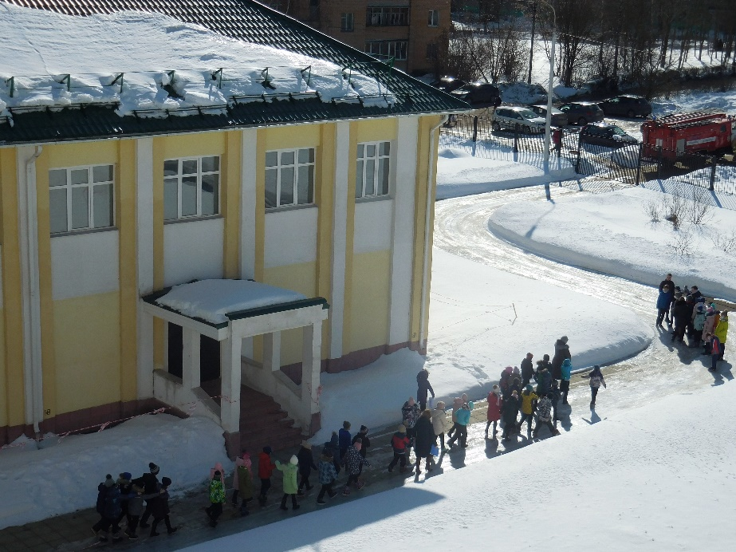

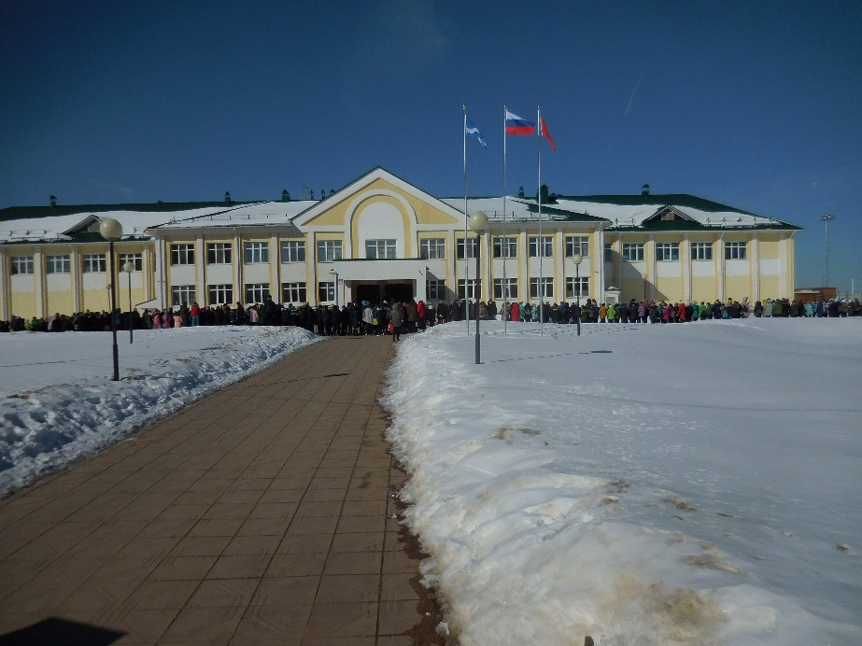
В целях повышения эффективности обучения обучающихся мерам пожарной безопасности в 2017-2018 году организовано взаимодействие с отделом надзорной деятельности по г.о.Истра УНД ГУ МЧС России по Московской области:

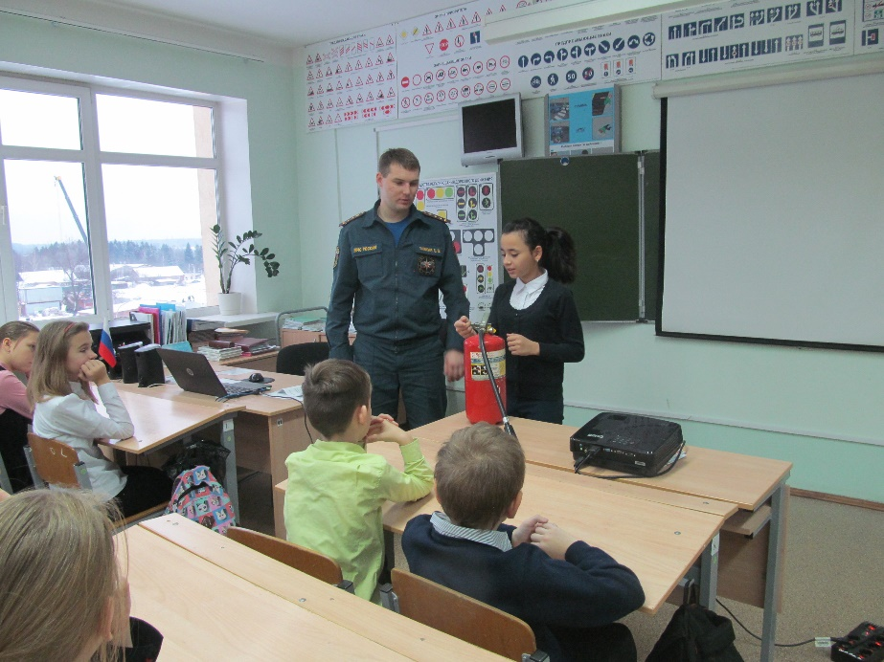

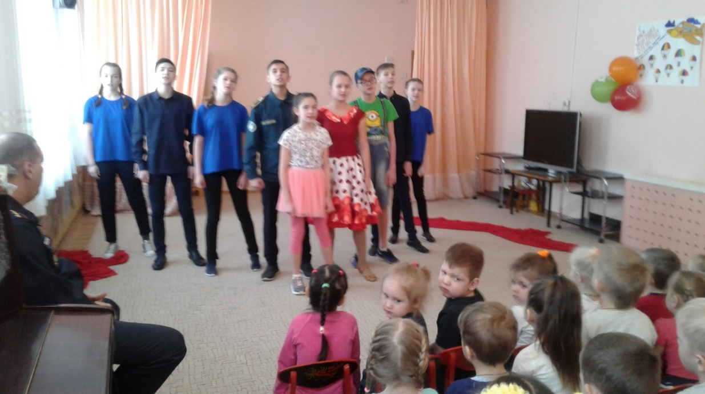

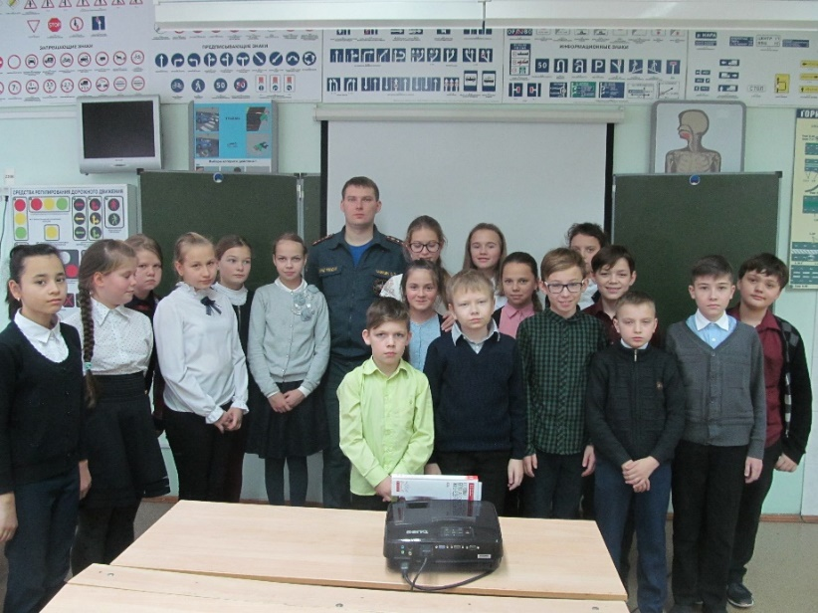

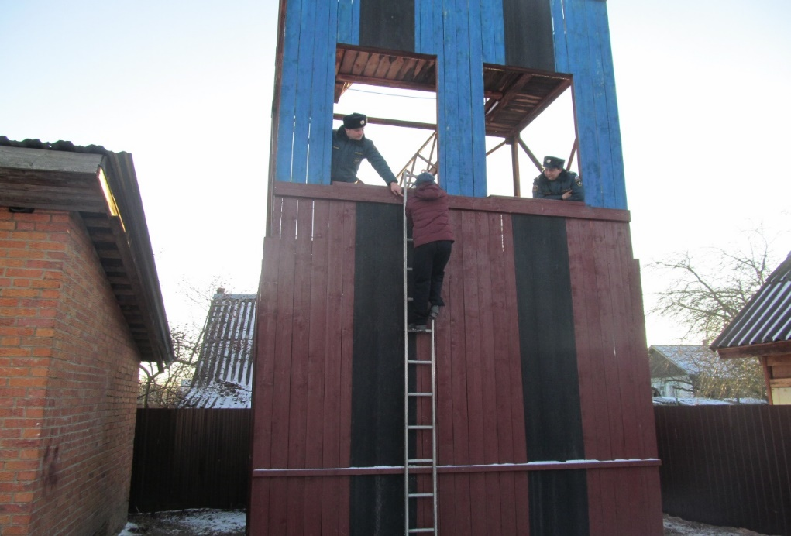

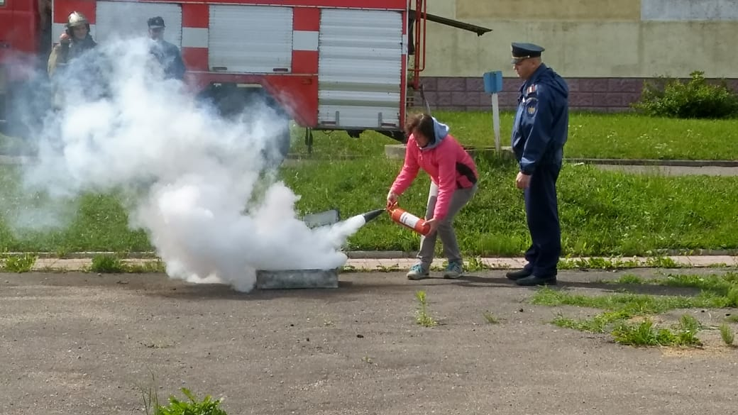

IV. Охрана труда.
В течение 2017-2018 учебного года велась планомерно работа по разработке и осуществлению мер по охране труда.
Проведен комплекс организационных и административно-режимных мероприятий по охране труда.
- Разработка правил внутреннего распорядка образовательного учреждения.
- Приемка учебных помещений, спортзала, спортплощадки, зон отдыха к новому учебному году.
- Определение порядка контроля за состоянием охраны труда в МОУ«Глебовская СОШ».
- Определение порядка контроля за состоянием СанПиН в МОУ«Глебовская СОШ».
Проведенная работа по охране труда включает в себя:
- Проведение проверки безопасного состояния здания, сооружений и территории.
- Обеспечение моющими и дезинфицирующими средствами.
- Обеспечение работников средствами индивидуальной защиты.
- Обеспечение благоприятных санитарно - гигиенических условий труда.
- Деятельность комиссии по охране труда.
- Предоставление льгот и компенсаций за работу в неблагоприятных условиях труда.
- Организация обучения, проведения инструктажа и проверки знаний правил, норм и инструкций по охране труда.
- Деятельность уполномоченного (доверенного) лица по охране труда профессионального союза или трудового коллектива.
- Организация отдыха работников (обеспечение путевками на санаторно-курортное лечение);
- Обеспечение безопасности учащихся при организации экскурсий, вечеров отдыха, дискотек и других внешкольных мероприятий.
- Организация льготного питания для детей из малообеспеченных, многодетных семей, семей, находящихся в тяжелой жизненной ситуации.
Проведены следующие мероприятия предупредительного характера:
- Оформление «Листка здоровья».
- Проведение физкультминуток на уроках.
- Проведение инструктажа обучающихся по технике безопасности.
- Соблюдение режима проветривания кабинетов.
- Соблюдение правильности хранения химических реактивов в лаборатории кабинета химии.
- Обучение педагогических работников вопросам охраны труда с последующей проверкой знаний и оформление протокола проверки знаний по охране труда.
- Проведение вводного инструктажа по охране труда с вновь поступающими на работу лицами. Оформление проведения инструктажа в журнале.
- Проведение инструктажа по охране труда на рабочих местах всех работников 2 раза в год с регистрацией в журнале установленной формы.
- Проведение испытания спортивного оборудования, инвентаря спортивного зала, составление акта.
- Прохождение медицинского осмотра работников и обучающихся.
- Обеспечение кабинетов аптечками.
- Расследование и учет несчастных случаев с работниками и детьми.
- Оформление уголков безопасности в учебных кабинетах.
- Влажная уборка в коридорах в урочные часы, когда учащиеся находятся в кабинетах.
- Очистка снега и наледи на пришкольной территории. Посыпка скользких дорожек песком и противоледными реагентами на территории школы в целях предупреждения падения людей.
- Ограждение опасных зон, где возможна угроза обрушения наледи, схода снега с кровель, падения сосулек.
- Очистка проездов и подъездов, обеспечивающих круговой проезд вокруг здания школы для свободного проезда пожарной техники.
- Проведение уроков по ОБЖ, классных часов о причинах травматизма, о безопасном поведении дома, в школе, на улице.
- Инструктаж по технике безопасности для обучающихся при выполнении работ на учебно-опытном участке.
- Административно-общественный контроль аттестации рабочих мест и соблюдения норм безопасности жизнедеятельности.
- В кабинетах повышенной опасности разработаны инструкции по технике безопасности, ведутся журналы регистрации инструктажей учащихся.

V. Гражданская оборона
В течение 2017-2018 учебного года велась планомерно работа по обучению сотрудников и обучающихся в области гражданской обороны, предупреждения и ликвидации чрезвычайных ситуаций, обеспечения пожарной безопасности и безопасности людей на водных объектах на 2018 год. Практические действия обучающихся и сотрудников школы отрабатывались в ходе проведения Месячников безопасности и Гражданской обороны, Всероссийского дня гражданской обороны:

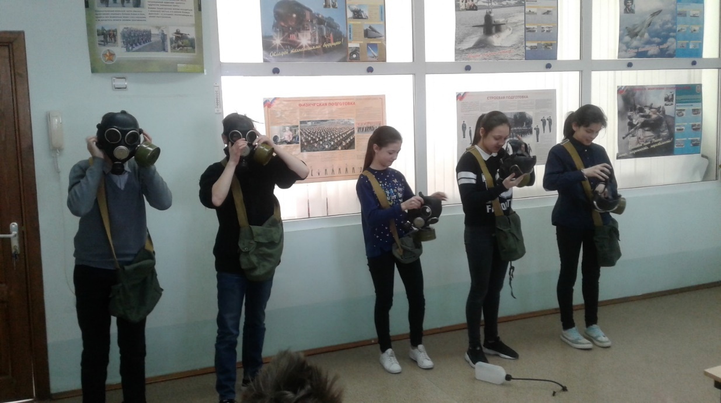

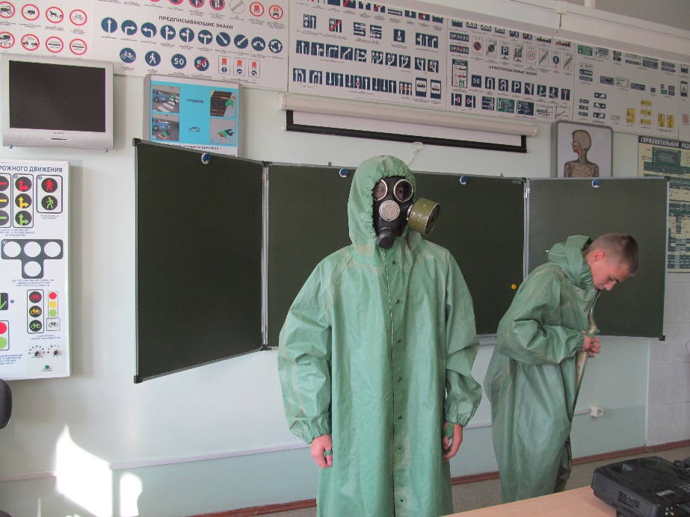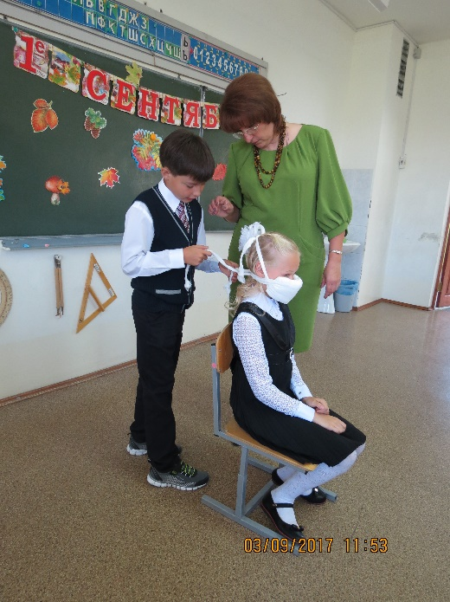

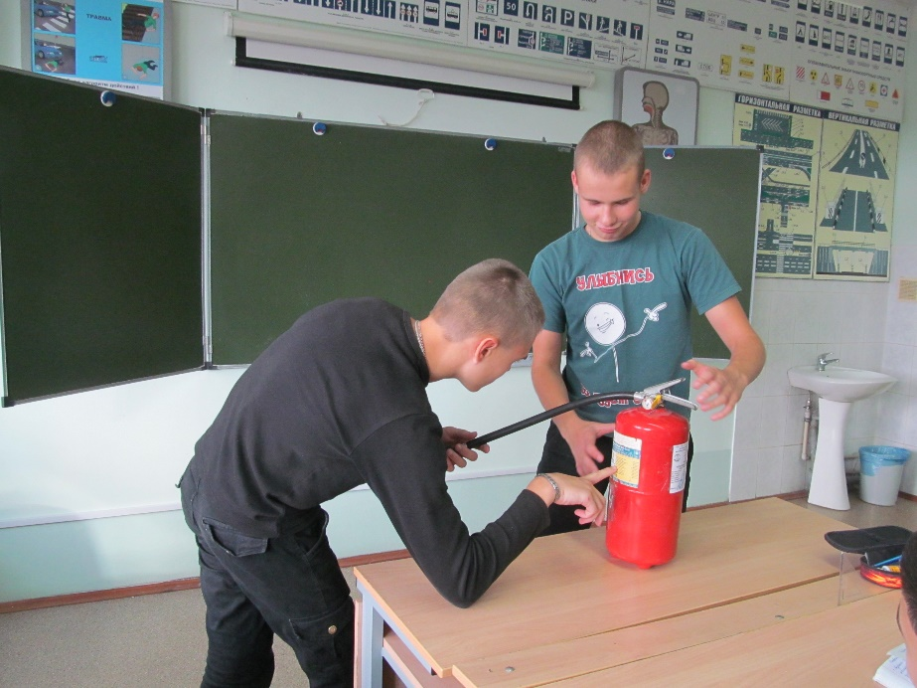

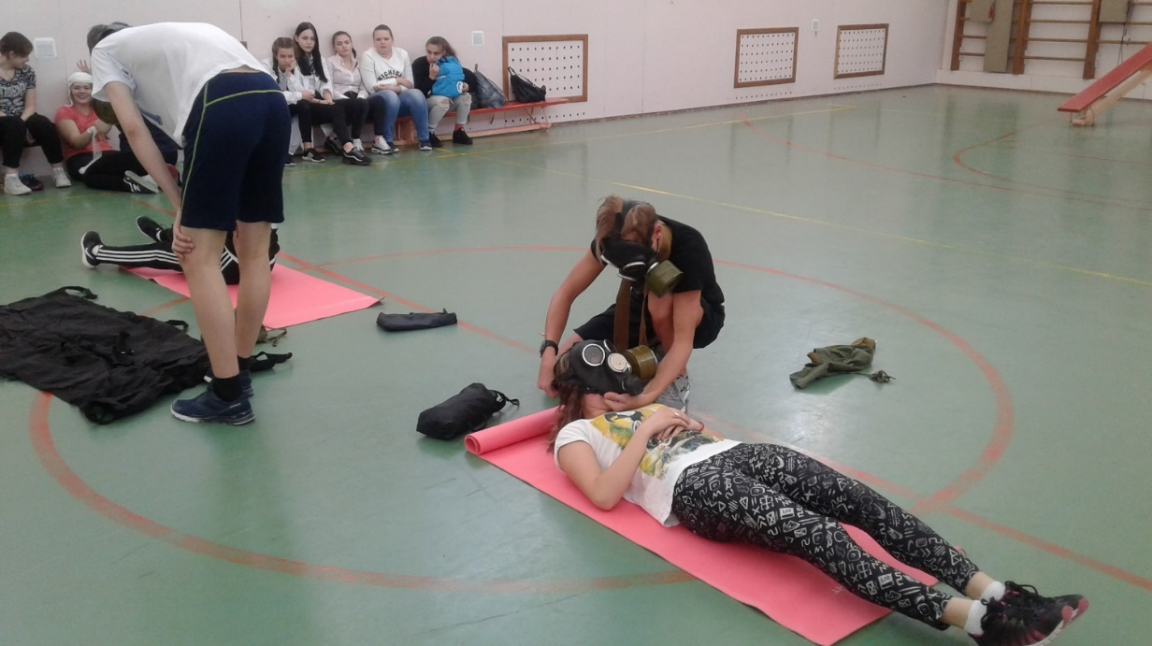

VI. Информационная безопасность.
Система мер по обеспечению информационной безопасности включает в себя:
1. Изучение основных законодательных документов и разработка документов в ОУ, регламентирующих организацию информационной безопасности.
2. Комплекс организационных и административно-режимных мероприятий по информационной безопасности:
- Создание рабочей группы по реализации требований закона о защите детей от информации,причиняющей вред их здоровью и развитию.
- Назначен администратор по обеспечению безопасности информации.
- Назначен ответственный за защиту ИСПДн в МОУ «Глебовская СОШ».
- Утвержден список постоянных пользователей информационных систем персональных данных МОУ «Глебовская СОШ».
- Назначена комиссия для проведения классификации ИСПДн.
- Создана комиссия по сверке «Федерального списка экстремистских материалов» и каталога библиотеки на предмет наличия изданий, включенных в «Федеральный список».
3. Проведены мероприятия предупредительного характера:
- Составление и ежемесячная корректировка списка экстремистских материалов.
- Проведение сверок библиотечного фонда.
- Блокирование доступа с компьютеров, установленных в кабинете информатики, к сайтам и электронным документам, включенным в «Федеральный список экстремистских материалов».
- Установка контент-фильтра, блокирующего выход к интернет ресурсам, несовместимым с целями образования.

VII. Доступная среда.

Особой задачей МОУ «Глебовская СОШ» является создание безбарьерной школьной среды, обеспечивающей доступ к образовательным ресурсам и направленной на развитие инклюзивного образования, основная идея которого заключается в исключении любой дискриминации обучающихся и создании специальных условий для детей, имеющих особые образовательные потребности.
В школе обеспечивается успешная социализация детей с ограниченными возможностями здоровья, детей-инвалидов, детей, оставшихся без попечения родителей, находящихся в трудной жизненной ситуации.
МОУ «Глебовская СОШ» движется в направлении создания универсальной безбарьерной среды, позволяющей обеспечить полноценную интеграцию детей-инвалидов.

Вход в школу

Для детей-инвалидов с нарушением опорно-двигательного аппарата у входа в школу установлен пандус, чтобы обучающийся на коляске мог самостоятельно подниматься и спускаться по нему. Вход в школу оборудован видеодомофоном для предупреждения охраны.
Для детей-инвалидов по зрению крайние ступени лестницы при входе в школу окрашены в контрастные цвета. Лестницы оборудованы перилами. Дверь окрашена яркой контрастной окраской.

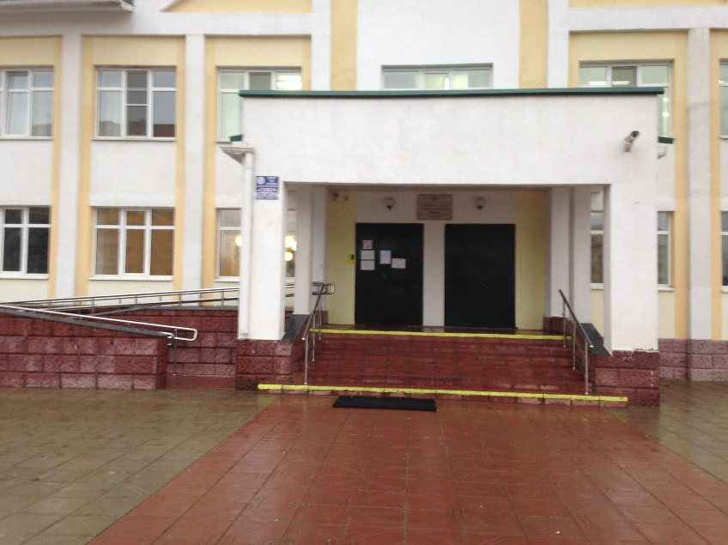

Внутреннее пространство школы

Ширина дверных проемов не менее 80 - 85 см.
Для детей-инвалидов по зрению предусмотрено разнообразное рельефное покрытие полов - это напольная плитка и резиновые коврики при входе. Крайние ступени внутри школы окрашены в яркие контрастные цвета и оборудованы перилами. Названия классных кабинетов написаны на табличках крупным шрифтом.
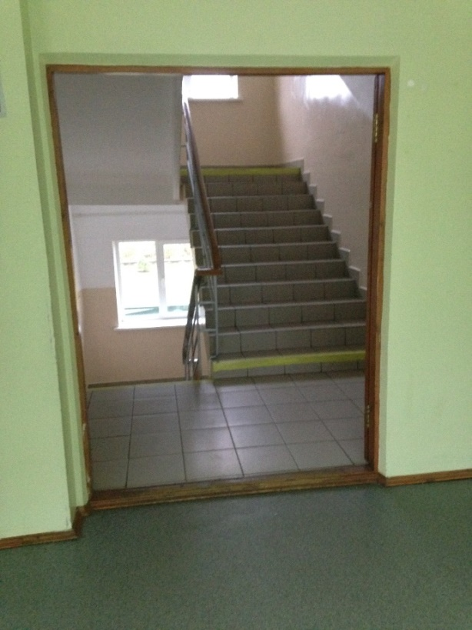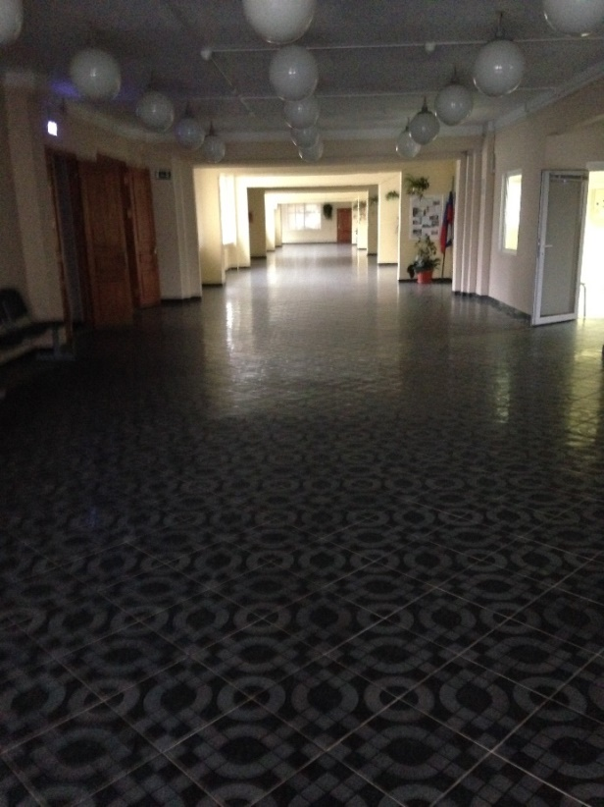
Классные кабинеты

Детям-инвалидам по зрению оборудованы одноместные ученические места. Уделяется внимание освещению рабочего стола, за которым сидит ребенок с плохим зрением Парта ребенка со слабым зрением находится в первых рядах от учительского стола и рядом с окном. Когда используется лекционная форма занятий, учащемуся с плохим зрением или незрячему разрешено пользоваться диктофоном - это его способ конспектировать.
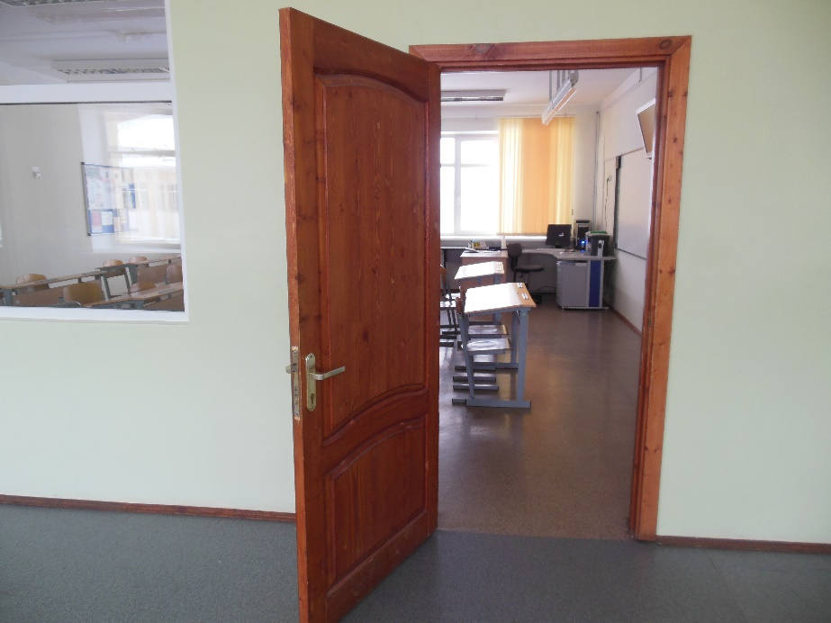

Территория школы

Для обеспечения безопасности и беспрепятственного перемещения детей с инвалидностью по школьной территории предусмотрено ровное, нескользкое асфальтированное покрытие пешеходных дорожек.
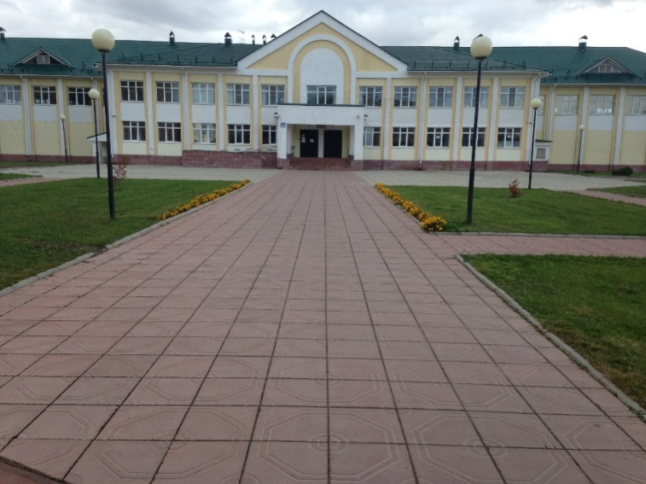

VIII. Профилактика детского дорожно-транспортного травматизма

Также МОУ «Глебовская СОШ» осуществляет тесное взаимодействие с ОГИБДД ОМВД России по г.о. Истра по вопросам:
- проведения мероприятий по факту нарушений ПДД учениками школы;
- организованных перевозок учащихся школы;
- помощи в организации деятельности отряда ЮИД;
- проведении профилактических бесед с учащимися и родителями;
- проведении Единых Дней профилактики.
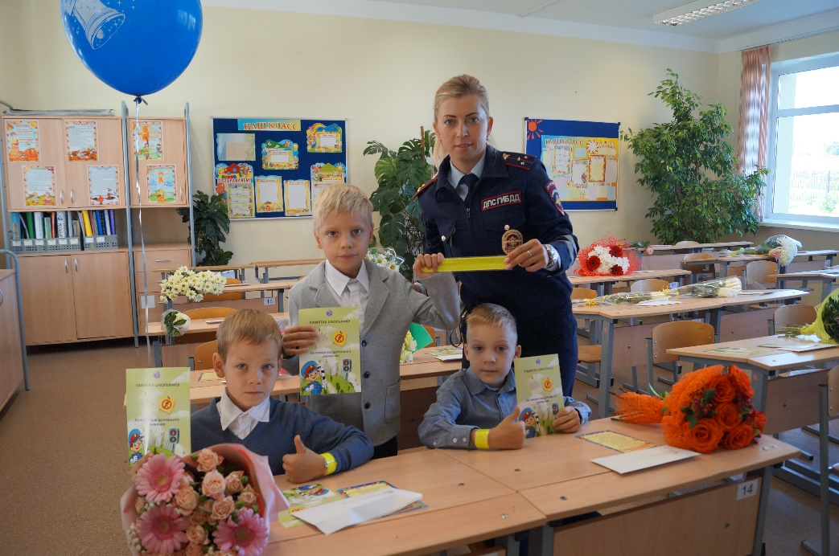

Профилактика ДДТТ.
Одним из направлений комплексной безопасности является обеспечение безопасности при организации выездов обучающихся, включающих следующие мероприятия:
- взаимодействие с ОГИБДД ОМВД России по г.о. Истра и Управлением образования Администрации г.о. Истра с целью уведомления и организации проверки транспортных средств, осуществляющих перевозку детей к местам проведения отдыха, соревнований, экзаменов и т.д.;
- проведение инструктажей с учителями и учащимися по правилам безопасного поведения в транспорте и в общественных местах, по оказанию первой медицинской помощи;
- обязательное наличие сопровождающего медицинского работника при организации перевозки учащихся.
Такая тщательная подготовка к организованной перевозке учащихся помогает избежать непредвиденных ситуаций в дороге, сохранить жизнь и здоровье детей при организованных выездах.
Для профилактики детского дорожно-транспортного травматизма перед началом учебного года разработаны и утверждены схемы безопасных маршрутов от дома до школы и обратно. Данные маршруты занесены в паспорта безопасности учащихся, доведены до сведения родителей и учащихся.
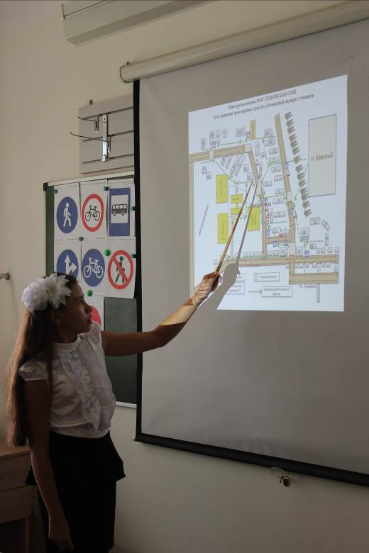

Анализ выявленных фактов нарушений ПДД учащимися нашей школы за 2017-2018 учебный год показывает устойчивую положительную динамику:

Учебный год | Количество фактов нарушений ПДД учащимися школы
2006-2007 | 8 человек
2007-2008 | 1 человек
2008-2009 | 8 человек
2009-2010 | 4 человека
2010-2011 | 3 человека
2011-2012 | 1 человек
2012-2013 | не выявлено
2013-2014 | не выявлено
2014-2015 | не выявлено
2015-2016 | не выявлено
2016-2017 | не выявлено
2017-2018 | не выявлено

IX. Внеурочная деятельность по вопросам безопасности

2017-2018 учебный год показал успешную организацию внеурочной работы с учащимися по вопросам безопасности. 16-й год в школе работает отряд ЮИД, который ведет работу среди учащихся по пропаганде безопасности дорожного движения (руководитель зам. директора по безопасности Феоктистова Л.А.) Вся деятельность отряда ЮИД направлена на профилактику детского дорожно-транспортного травматизма, воспитание дисциплинированного пешехода, пассажира и водителя велосипеда. Все это в тесном сотрудничестве с ОГИБДД ОМВД России г.о. Истра дает возможность снижения уровня дорожной аварийности с участием детей, активизации и совершенствования работы по предупреждению детского дорожно-транспортного травматизма:
04.09.2017г. отряд ЮИД принял активное участие в профилактическом мероприятии «Детям Подмосковья – безопасность на дорогах!»
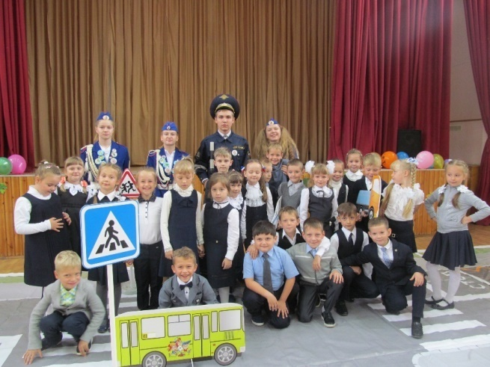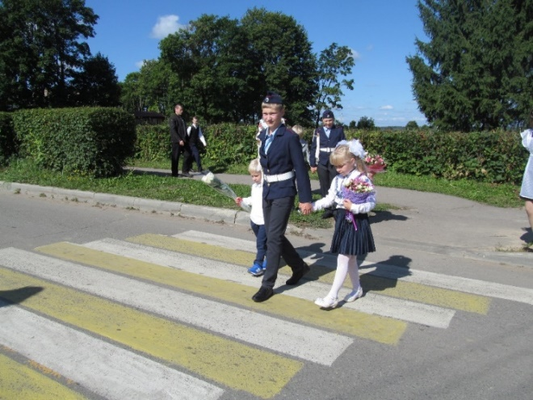

Достижения отряда ЮИД за 2017-2018 учебный год:

№ | Название конкурса, смотра, фестиваля и т.д. | Дата проведения | Количество участников | Итоги участия | Руководитель
1. | Муниципальный этап областного смотра-конкурса на лучшую организацию работы по профилактике детского дорожно-транспортного травматизма среди образовательных организаций и организаций дополнительного образования детей г.о. Истра в рамках муниципальной программы «Развитие дорожного хозяйства и транспортной системы г.о. Истра  в 2017-2021 годах» | 13.09.2017г. |  | 1 место | Зам. директора по безопасности Феоктистова Л.А.  Учитель ОБЖ Баксаляр Н.М.
2. | Региональный этап смотра-конкурса на лучшую организацию работы по профилактике детского дорожно-транспортного травматизма среди образовательных организаций и организаций дополнительного образования детей Московской области | 2018 |  | 3 место | Зам. директора по безопасности Феоктистова Л.А.  Учитель ОБЖ Баксаляр Н.М.
1 | Муниципальный этап областного фестиваля «Марафон творческих программ по пропаганде безопасного поведения детей на дорогах» среди обучающихся образовательных организаций г.о. Истра в рамках муниципальной программы «Развитие дорожного хозяйства и транспортной системы г.о. Истра в 2017-2021 годах» | 29.09.2017г. | 12 | 2 место | Зам. директора по безопасности Феоктистова Л.А.
2 | Муниципальный этап областного смотра-конкурса «Активный пропагандист ПДД» | 09.2017г. | 2 | 2 место | Учитель ОБЖ Баксаляр Н.М.
2 | Районный слёт юных инспекторов движения | 01.12.2017г. | 4 | 1 место | Зам. директора по безопасности Феоктистова Л.А
4. | Областной слёт юных инспекторов движения | 24-27.04.  2018г. | 4 | 28 место (из 57) | Зам. директора по безопасности Феоктистова Л.А

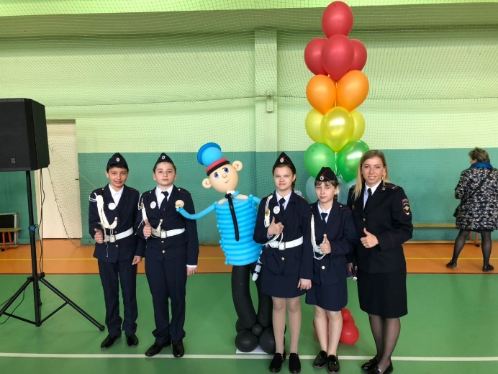

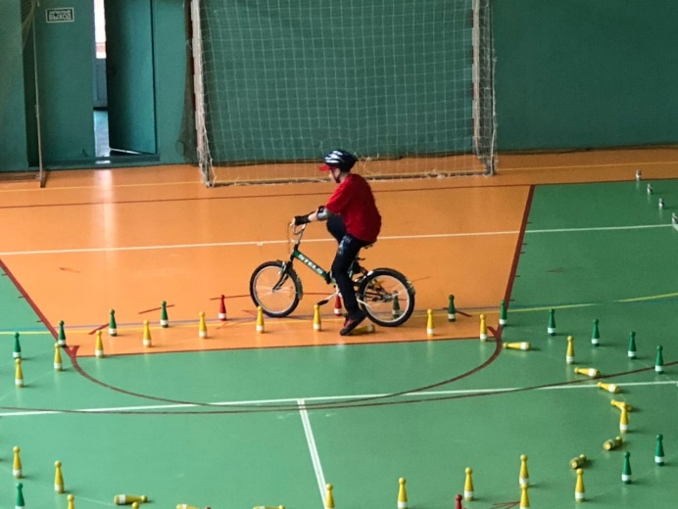

2017-2018 учебный год показал успешную организацию внеурочной работы с учащимися по вопросам безопасности. В школе создана Дружина юных пожарных - добровольное объединение школьников, которое создано с целью воспитания у них гражданственности, высокой общей культуры, коллективизма, профессиональной ориентации, широкого привлечения их к организации пропаганды безопасного поведения среди детей младшего и среднего возраста (руководитель учитель ОБЖ Баксаляр Н.М.).
2. Основными задачами отряда ДЮП являются:
- активное содействие школе в выработке у школьников активной жизненной позиции;
- изучение правил безопасного поведения при обращении с огнем, овладение навыками проведения работы по пропаганде пожарной безопасности и организации этой работы среди детей;
- овладение умениями оказания первой помощи пострадавшим в случае чрезвычайной ситуации.

Достижения дружины юных пожарных за 2017-2018 учебный год:

№ | Название конкурса, смотра, фестиваля и т.д. | Итоги участия | Руководитель
1 | Муниципальный этап областного конкурса агидбригад по пожарной безопасности среди обучающихся образовательных организаций Истринского Муниципального района в рамках фестиваля «Детям Подмосковья – безопасную жизнедеятельность». | 1 место | Учитель ОБЖ Баксаляр Н.М.
2 | Муниципальный этап областного конкурса пожарной песни среди обучающихся образовательных организаций Истринского Муниципального района в рамках фестиваля «Детям Подмосковья – безопасную жизнедеятельность». | 1 место | Учитель ОБЖ Баксаляр Н.М.
3. | Тематическое выступление по пожарной безопасности для воспитанников МДОУ №32 |  | Учитель ОБЖ  Баксаляр Н.М.
4. | Региональный этап областного конкурса пожарной песни среди обучающихся образовательных организаций Истринского Муниципального района в рамках фестиваля «Детям Подмосковья – безопасную жизнедеятельность». | участник | Учитель ОБЖ  Баксаляр Н.М.
6. | Региональный этап соревнований по пожарно-прикладному спорту | участник | Учитель ОБЖ  Баксаляр Н.М.

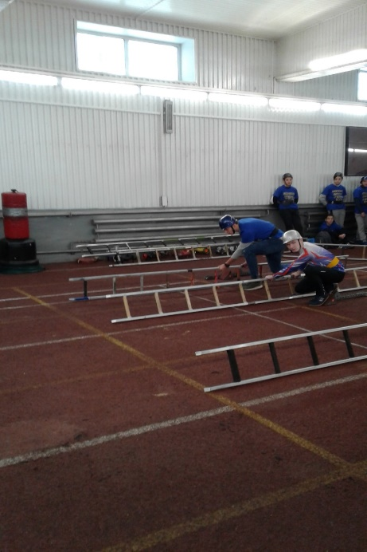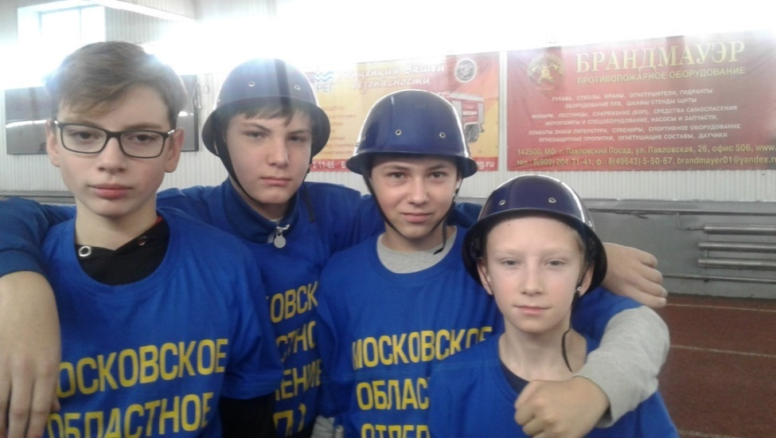

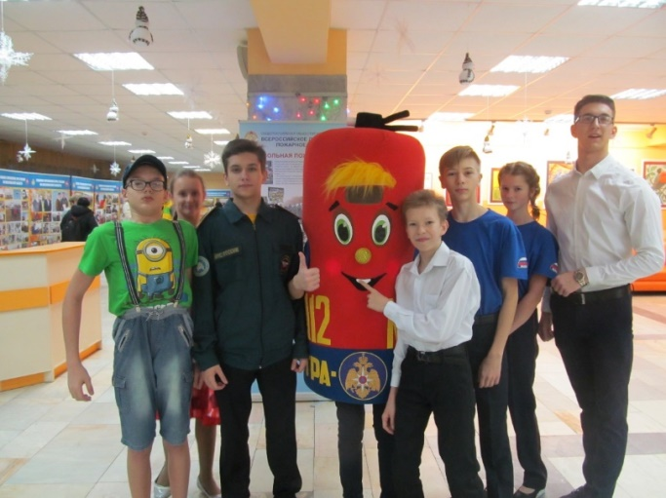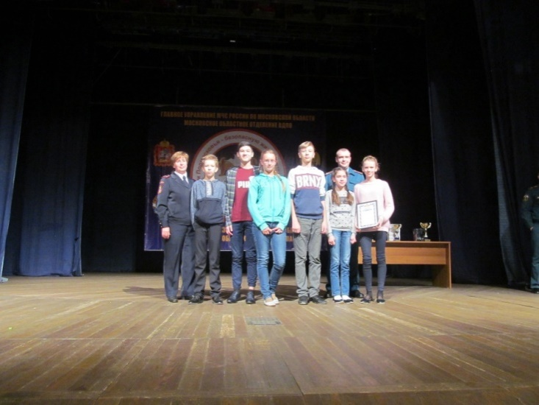

МОУ «Глебовская СОШ» постоянно содействует изучению курса ОБЖ учащимися школы. О повышенном интересе к предмету в 2017-2018 учебном году говорит активное участие учащихся в олимпиадах ОБЖ муниципального и регионального уровня:

Мероприятие | Призовые места | Руководитель
Муниципальный тур Всероссийской олимпиады школьников по ОБЖ | Призеры :  Голубкова Д.,  Симашко Р.,  Еремеев П.,  Гордиевских Д.,  Соловьев Д.,  Селезнев В.,  Темнова Д.,  Кулькина Д. | Учитель ОБЖ  Баксаляр Н.М.
Региональный тур Всероссийской олимпиады школьников по ОБЖ | Участник – Лемеш Артем | Учитель ОБЖ  Баксаляр Н.М.

Обучение курса ОБЖ для обучающихся 10-х классов ежегодно завершается проведением 35-часовых 5-дневных учебных сборов.
Текущий год показал, что классными руководителями ведется планомерная работа по вопросам пожарной, антитеррористической, дорожной безопасности и безопасности на воде. В течение года проведены следующие мероприятия по безопасности жизнедеятельности:

Дата | Наименование мероприятий | Участники
Сентябрь 2017г. | Месячник безопасности в МОУ «Глебовская СОШ» | Учащиеся 1-11-х классов
Сентябрь 2017г. | Информационно-профилактического мероприятия «Внимание – дети!» | Учащиеся 1-11 классов
04.09.2017г. | Единый день профилактики безопасности дорожного движения | Учащиеся 1-11 классов
Сентябрь 2017г. | Муниципальный этап областного фестиваля «Марафон творческих программ по пропаганде безопасного поведения детей на дорогах». | 2 место, 12 участников
Сентябрь 2017г. | Неделя безопасности | Учащиеся 1-11 классов
Октябрь 2017г. | Месячник гражданской обороны | Учащиеся 1-11 классов
4.10.  2017 г | День гражданской обороны в МОУ «Глебовская СОШ».: Классные часы, беседы, презентации, практические занятия, викторины. Тренировка по действиям обучающихся и персонала МОУ «Глебовская СОШ» в случае чрезвычайной ситуации при получении сигнала ГО. | Учащиеся 1-11 классов

Таким образом, в МОУ «Глебовская СОШ» ведется большая работа по созданию безопасных условий сохранения жизни и здоровья обучающихся и сотрудников школы, а также сохранения материальных ценностей от возможных несчастных случаев, пожаров, аварий и других чрезвычайных ситуаций.
В новом учебном году необходимо продолжить работу по созданию безопасных условий в МОУ «Глебовская СОШ». Будет продолжена организация внеклассной работы с учащимися по вопросам безопасности.
Необходимо продолжать активное взаимодействие с правоохранительными органами, Госпожнадзором, ГОЧС, ОГИБДД, ОМВД России по г.о.Истра, Управлением образования Администрации г.о. Истра, Отделом вневедомственной охраны г.о. Истра и родительской общественностью по вопросам обеспечения общественного порядка, безопасности и антитеррористической защищенности школы.

Материально-техническое обеспечение

В соответствии с требованиями Федерального государственного образовательного стандарта начального и основного общего образования 4 класса нашей школы были оснащены компьютерным и цифровым оборудованием, соответствующее требованиям ФГОС нового поколения.
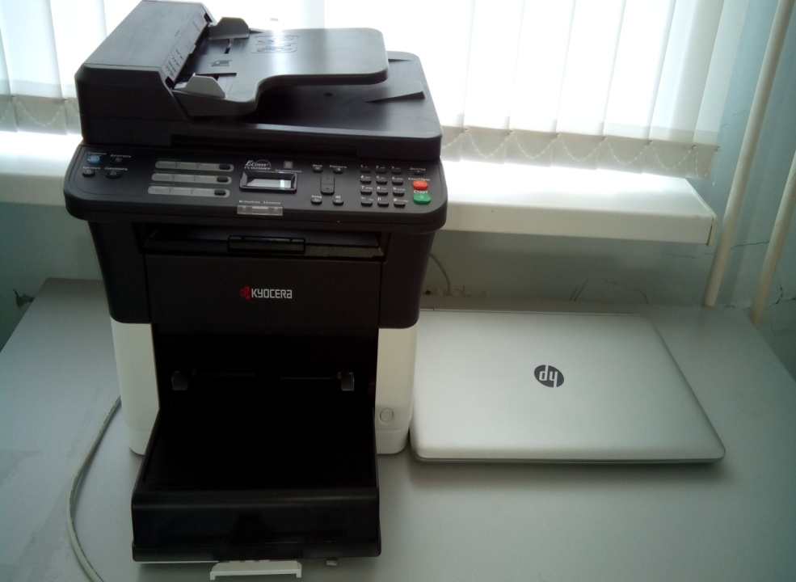 | 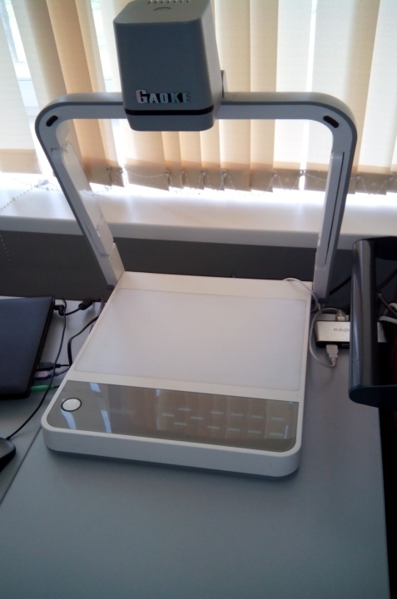

Приобретены 16 ноутбуков,2 многофункциональных устройстваи 2проекторадля оснащения учебных кабинетов.
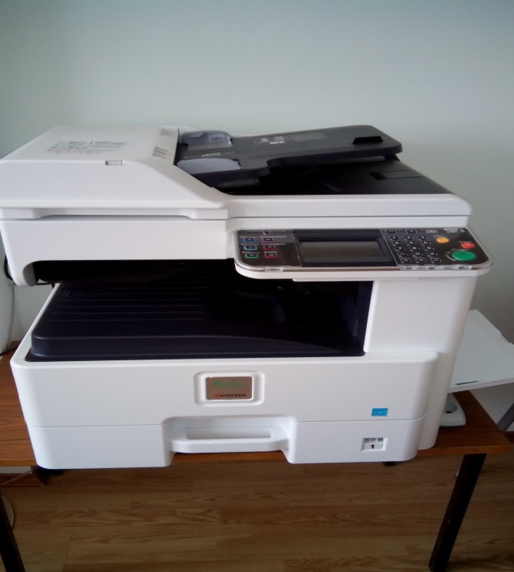 | 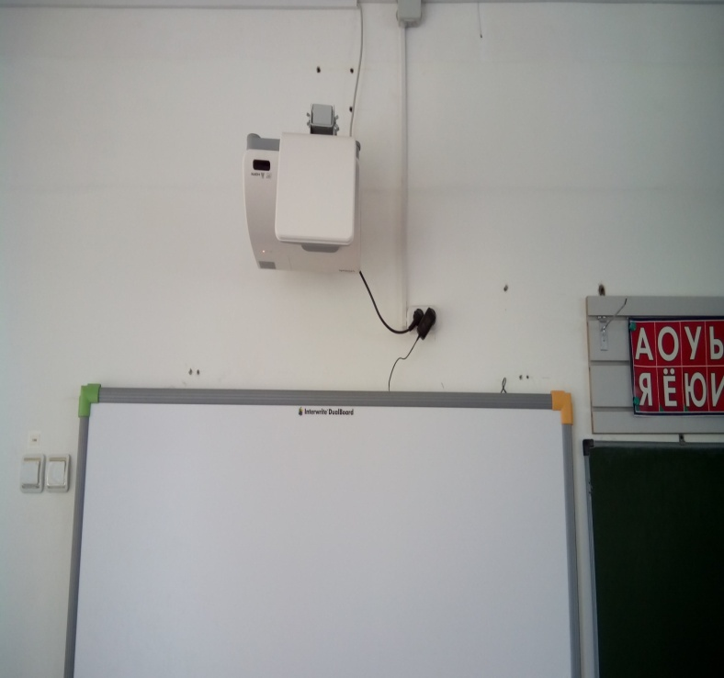

Для учащихся МОУ Глебовская СОШ на 2017-2018 учебный год приобретены учебники на сумму 1960799 руб. 95 коп.
Видеоролик о школе представлен на платформе YouTube.
________________
Ссылка на видеоролик: https://www.youtube.com/watch?v=doU7Uy6IWX4

Отчеты по расходованию бюджетных средств МОУ «Глебовская СОШ» опубликованы на сайте школы:http://www.glebovoschool.ru/index.php?action=normativ

Отчеты о выполнении муниципального задания и другие виды отчетов можно посмотреть на официальных сайтах по размещению информации:
http://monitoring-mo.ru/mosobl/report/view/obj/330/level/4/type/0

http://www.bus.gov.ru/public/agency/agency.html?agency=30156&activeTab=1

Мы старались отразить в нашем докладе
все события и факты максимально подробным образом,
мы очень благодарны за понимание и доверие.
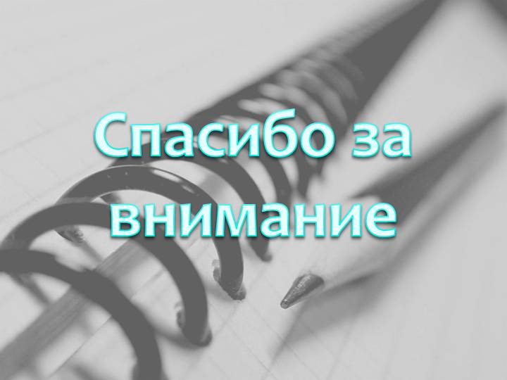

Более подробную информацию о режиме работы школы, расписание звонков, расписание занятий можно посмотреть на сайте школы http://www.glebovoschool.ru/index.php?action=rezhimschool

